Piano nazionale di digitalizzazione

del patrimonio culturale

2022-2023

Linee guida per la digitalizzazione del patrimonio culturale



Versione in consultazione

Crediti

Il presente documento è stato prodotto dall’Istituto centrale per la digitalizzazione del patrimonio culturale – Digital Library, con il contributo di:

Francesco Baldi, Laura Ciancio, Alessandro Coco, Alfredo Corrao, Luciano D’Aleo, Costantino Landino, Tiziana Mancinelli, Antonella Negri, Pasquale Orsini, Roberto Palermo, Giovanni Pescarmona, Maurizio Prece, Valentina Rossetti, Marco Scarbaci, Chiara Veninata, Barbara Zonetti.

Indice

Premessa 5

I. Il progetto di digitalizzazione 7

7

A. Perché (scopi e obiettivi della digitalizzazione) 7

A.1. Conservazione degli originali 7

A.2. Fruizione e valorizzazione dei beni 8

A.3. Studio e diagnosi del materiale 8

A.4. Recupero di campagne di digitalizzazione pregresse 9

B. Che cosa (selezione e trattamento del bene) 10

C. Chi (enti coinvolti e team di progetto) 11

C.1. Ente coinvolto, partner, sponsor 12

C.2. Responsabile unico del procedimento (RUP) 12

C.3. Responsabile del progetto (*Project manager*) 12

C.4. Conservatore (esperto di dominio) 13

C.5. Restauratore 13

C.6. Addetto alla logistica 14

C.7. Responsabile tecnico 14

C.8. Operatore tecnico 14

C.9. Catalogatore 14

C.10. Informatico 15

C.11. Assistente informatico 15

D. Come 15

D.1. Digitalizzazione 2D 17

D.1.A. Strumenti e metodologie in relazione alle tipologie dei beni 17

D.1.A.1. Scanner: tipologie e caratteristiche 17

D.1.A.2. Scanner piani 17

D.1.A.3. Scanner per pellicole 18

D.1.A.4. Scanner per pellicole cinematografiche e microfilm 18

D.1.A.5. Scanner a tamburo 18

D.1.A.6. Scanner a tamburo virtuale 19

D.1.A.7. Fotocamere: tipologie e caratteristiche 19

D.1.B. Esempi di flusso di lavoro 21

D.2. Digitalizzazione 3D 24

D.2.A. Strumenti e metodologia per la digitalizzazione tridimensionale (laser scanning e fotogrammetria 3D) 24

D.2.A.1. Strumentazioni laser scanning 24

D.2.A.2. Strumentazioni per la fotogrammetria 3D 24

D.2.A.3. Post-produzione 25

D.2.A.4. Elaborazione del dato 25

D.2.A.5. Scala metrica e georeferenziazione 26

D.3. Digitalizzazione audio / video 27

D.3.A. Principi generali e standards per la digitalizzazione dei documenti sonori 28

D.3.B. Estrazione del segnale dai supporti originali 29

D.3.C. Attrezzature di riproduzione 29

D.3.D. Sistemi per la conservazione 30

E. Quando 30

E.1. Digitalizzazione e restauro 30

E.2. Digitalizzazione e metadatazione/descrizione 31

F. Dove 32

II. Formati 33

A. File immagine 33

B. File video 34

C. File audio 35

D. File 3D 35

E. Immagini gigapixel 35

III. OCR 36

IV. Metadati 37

A. Indicazioni generali 37

B. Metadati descrittivi 38

B.1. Dominio archivistico 39

B.2. Dominio bibliografico 39

B.3. Dominio catalografico 41

C. Metadati tecnici 42

C.1. Exif 42

C.2. IPTC 43

C.3. BWF 43

C.4. File XMP 43

D. Metadati dei diritti 44

E. Metadati strutturali 44

F. Metadati per la conservazione 45

V. Diritti 46

VI. Nomenclatura degli oggetti digitali 47

A. Indicazioni generali 47

B. Vincoli nella nomenclatura 48

C. Esempi di nomenclatura 48

VII. Voci di costo 52

A. Schema 52

B. Esempio di schema di voci di costo 54

VIII. Il capitolato 58

IX. Verifiche e collaudi 61

A. Collaudo del campione tecnico iniziale (prototipo) 61

B. Collaudo per stati di avanzamento lavori 61

X. Supporti 64

Riferimenti bibliografici 66

Linee guida internazionali 66

Linee guida nazionali 67

# Premessa

Le Linee guida sulla digitalizzazione del patrimonio culturale definiscono gli approcci e le procedure per la creazione, la metadatazione e la conservazione degli oggetti digitali. Il documento, dal carattere più informativo che prescrittivo, intende fornire una base teorica e tecnica rivolta al personale che negli istituti culturali è incaricato della preparazione e della gestione dei progetti di digitalizzazione.

Queste Linee guida definiscono il progetto di digitalizzazione in relazione alle motivazioni della digitalizzazione, agli attori coinvolti nel processo, alle modalità di operazione, alla selezione dei beni da digitalizzare e alle tempistiche di esecuzione. Forniscono specifiche sui formati dei file da utilizzare, sui metadati, sugli identificativi delle risorse, sulla nomenclatura delle risorse digitali e sui supporti adibiti alla conservazione. Le Linee guida offrono, inoltre, indicazioni relative alla definizione della parte economica e alle procedure amministrative da svolgere, prendendo in considerazione lo sviluppo del progetto dalle prime fasi di progettazione e di affidamento, fino alle fasi di collaudo delle attività di digitalizzazione e di controllo qualità sui risultati delle operazioni.

Resta, tuttavia, indubbio che per una appropriata realizzazione di un'attività di digitalizzazione siano necessarie, da parte dei soggetti coinvolti, ulteriori ricerche su vari aspetti, quali particolari approfondimenti tecnici o procedurali, che intenzionalmente non hanno trovato luogo in questo testo. Trattandosi di Linee guida e non di un manuale tecnico, il lettore non troverà indicazioni esaustive sulla riproduzione digitale di ogni singola tipologia di beni culturali, in quanto le evoluzioni tecnologiche esigono un continuo aggiornamento professionale e metodologico. Allo stesso modo non costituiscono oggetto di questo documento le operazioni di digitalizzazione effettuate per finalità diagnostiche. Gli aspetti gestionali delle infrastrutture per lo storage e della conservazione a lungo termine, il tema dei sistemi di accesso e fruizione, l’argomento delle licenze d’uso e di circolazione delle riproduzioni dei beni culturali e della strutturazione del *data management plan* sono demandati agli altri Appendici tecniche del Piano nazionale di digitalizzazione.

Le Linee guida per la digitalizzazione del patrimonio culturale offrono paradigmi di processo e modelli operativi volti a creare una solida base comune per la corretta impostazione di progetti di digitalizzazione del patrimonio culturale che sappiano essere coerenti con la Visione del Piano nazionale di digitalizzazione e che sappiano inscriversi in un processo di trasformazione digitale di lungo periodo. L’obiettivo del documento è garantire che le attività di digitalizzazione intraprese dai singoli istituti possano essere svolte in modo consapevole, organizzato ed efficace, creando dati di qualità in linea con i più aggiornati standard, in grado di assicurarne l’interoperabilità e la longevità. Proprio per far sì che tali Linee guida possano costituire un valido punto di riferimento, esse saranno oggetto di periodiche revisioni e aggiornamenti a cura dell’Istituto centrale per la digitalizzazione del patrimonio culturale – Digital Library.

# I. Il progetto di digitalizzazione

## A. Perché (scopi e obiettivi della digitalizzazione)

L’individuazione degli scopi e degli obiettivi costituisce la prima azione nella definizione e redazione di un progetto di digitalizzazione. È, infatti, con essi che devono essere messi in relazione le risorse economiche e umane a disposizione e i tempi prefissati, al fine di giungere ad un prodotto rispondente alle aspettative. A tal fine, è necessario progettare un modello di lavoro scalabile e modulare, capace di adeguarsi alle varie esigenze, alle diverse situazioni e ai possibili cambiamenti che si possono presentare in corso d’opera.

Gli obiettivi essenziali di un progetto di digitalizzazione possono essere sintetizzati nei seguenti quattro punti: 1. conservazione degli originali, 2. fruizione e valorizzazione dei beni, 3. studio del patrimonio, 4. recupero di campagne di digitalizzazione pregresse.

### A.1. Conservazione degli originali

Nelle attività di conservazione degli originali il desiderio e la necessità di preservare opere spesso fragili e sottoposte alle ingiurie del tempo hanno soventemente condotto alla decisione di limitarne la consultazione diretta.

Oggi la salvaguardia e la fruizione – grazie alle diverse attività di digitalizzazione – non costituiscono più termini contrapposti di una dialettica schiacciata sulla polarizzazione degli estremi, ma concetti che si integrano in un nuovo modello di sintesi in cui l’uno non esclude l’altro, ma anzi ne potenzia e condivide la natura e le funzioni. Infatti, la possibilità di realizzare copie digitali estremamente fedeli agli originali consente da un lato la preservazione materiale e dall’altro la fruizione virtuale.

La “copia digitale” dell’originale, se eseguita correttamente e con finalità di conservazione, assume valenza informativa e conoscitiva paragonabile a quella del bene stesso, rappresentandone caratteristiche materiali e stato della conservazione.

Nella storia della trasmissione della conoscenza umana i processi di migrazione del messaggio culturale da un vettore all’altro – in un avvicendarsi continuo di antigrafo e apografo, al fine di garantirne la continuità e la salvezza attraverso i secoli – hanno prodotto copie su copie, con una attenzione incentrata ora sul contenuto (è il caso della tradizione manoscritta di testi e documenti), ora sulla forma (è il caso dell’arte statuaria antica), ora contestualmente su forma e contenuto (è il caso di riproduzioni che perpetuano un contenuto riproducendone anche le forme).

In questa prospettiva storica di lunga durata si inserisce in qualche modo anche il digitale, che rispetto alle tecniche e alle metodologie del passato utilizzate nell’ambito della replicazione dei messaggi culturali può avere un vantaggio: se le copie digitali vengono eseguite con metodo scientifico – vale a dire con un procedimento documentato, verificabile e ripetibile – risultano agevolmente distinguibili le caratteristiche e gli elementi oggettivi da quelli soggettivi. Questi ultimi, infatti, possono essere appropriatamente descritti nei metadati (ad esempio, la scelta della puntina del giradischi, il *color management*, la scelta dell’ottica, etc.) e conservati insieme alla copia digitale*.*

### A.2. Fruizione e valorizzazione dei beni

Il digitale aiuta ad attuare in maniera più efficace lo spirito dell’art. 9 della Costituzione italiana, amplificando le modalità di fruizione del patrimonio culturale, promuovendo e garantendo in modo attivo lo sviluppo della cultura, della ricerca scientifica e della tecnica. I beni digitalizzati offrono alle più svariate comunità di utenti l’opportunità di una più ampia accessibilità e di una migliore usabilità del patrimonio culturale.

Infine, è utile mettere in rilievo che la pubblicazione online delle risorse digitali consente la creazione di nuove connessioni e correlazioni tra beni, luoghi, discipline, progetti e infrastrutture a livello italiano, europeo e internazionale.

### A.3. Studio e diagnosi del materiale

La riproduzione digitale del bene ha anche una finalità scientifica legata alla conoscenza del bene stesso. Una risorsa digitale consente di indagare caratteristiche materiali, struttura e stato di conservazione del bene. Essa permette di leggerne la superficie e quanto vi è al di sotto. Per esempio, nel caso di supporti palinsesti può consentire la lettura degli strati di scrittura, contribuendo al recupero di testi non altrimenti tramandati.

Attraverso questa attività di studio e di diagnosi è possibile simulare le diverse sollecitazioni a cui il bene può essere sottoposto dal trascorrere del tempo o da eventi improvvisi e studiarne le possibili contromisure da adottare. Le tecnologie digitali possono risultare di aiuto, se costantemente applicate nel tempo, anche nel monitoraggio dello stato di conservazione dei beni.

Infine, è anche possibile operare *restauri digitali* – uno fra tutti la restituzione della cromia originale del bene – laddove non sia possibile od opportuno procedere con un restauro *fisico* oppure in combinazione con quest’ultimo.

### A.4. Recupero di campagne di digitalizzazione pregresse

A partire dagli Novanta del secolo scorso sono state condotte importanti campagne di digitalizzazione, spesso in assenza di regolamentazione omogenea e coordinata e con esiti qualitativamente problematici. In questo caso occorre valutarne preliminarmente l’opportunità di recuperare le risorse prodotte, rendendole fruibili secondo le presenti linee guida. Sarà quindi necessario procedere con uno studio di fattibilità (cfr. par. E.2).

In definitiva, le motivazioni per la digitalizzazione di un bene o di un luogo culturale sono molteplici e ognuna di esse finisce per soddisfare più esigenze contemporaneamente. Per questo motivo è quanto mai opportuno immaginare il prodotto digitale che si ricaverà dalla campagna di digitalizzazione come “proiettato nel futuro”, affinché non sia oggetto di una veloce obsolescenza e il suo livello qualitativo possa andare oltre l’immediato scopo per cui è stato realizzato.

## B. Che cosa (selezione e trattamento del bene)

La scelta dei beni da digitalizzare è un'attività strettamente legata alle motivazioni che hanno portato alla pianificazione di una campagna di digitalizzazione. Pertanto, all’interno dei singoli progetti è opportuno adottare criteri di selezione del materiale commisurati agli obiettivi che si intendono raggiungere.

Requisito indispensabile è che i singoli beni siano stati preventivamente descritti secondo le regole specifiche di ciascun dominio.

La tipologia, la quantità e la collocazione dei beni individuati determineranno *chi* dovrà contribuire all’intero processo di digitalizzazione, *come* e *dove* dovrà avvenire l’acquisizione digitale.

Per una maggiore attinenza con i contesti operativi, si propone la seguente, sebbene non esaustiva classificazione dei beni fondata sulle loro caratteristiche:

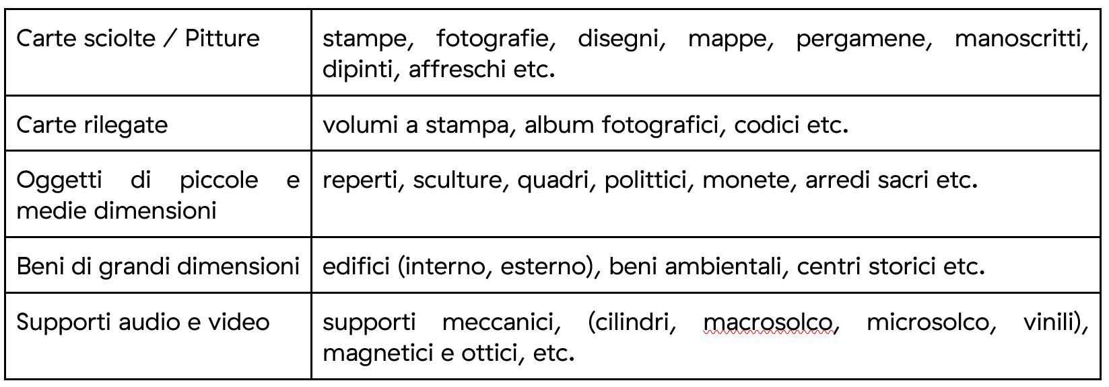

I beni da digitalizzare devono essere predisposti in modo da risultare idonei per le diverse fasi dell’attività operativa. Essi devono essere identificati univocamente con un numero d’inventario e devono essere in condizioni conservative compatibili con gli obiettivi previsti. Lo stato di conservazione deve essere documentato, preferibilmente con una relazione dettagliata (*condition report*), ed eventuali alterazioni devono essere segnalate e documentate, anche mediante preventivi scatti fotografici.

Una valutazione preliminare può indicare la necessità di interventi propedeutici alla digitalizzazione: dalla rimozione della polvere ad interventi più rilevanti di conservazione e restauro. Questo tipo di analisi è funzionale alla redazione dello studio di fattibilità.

Come da norme vigenti nel settore dei beni culturali, tutte le pratiche operative che prevedono interventi o azioni dirette sui beni, digitalizzazione compresa, devono essere autorizzate dall’autorità competente ed eseguite da personale qualificato.

A seconda delle finalità del progetto di digitalizzazione, qualora quest’ultimo preveda la pubblicazione, una delle condizioni dovrà essere che i beni siano liberi da diritto d’autore o che l’Istituto disponga delle liberatorie e autorizzazioni necessarie per la divulgazione pubblica e il riuso dei beni (nel rispetto della protezione dei dati personali, ai sensi del D.Lgs. 196/2003 e s.m.i. e del GDPR - Regolamento 2016/679).

Nella selezione del materiale da digitalizzare una priorità può essere data agli strumenti di ricerca e di accesso al patrimonio. Questa scelta può risultare propedeutica alla digitalizzazione del patrimonio stesso.

## C. Chi (enti coinvolti e team di progetto)

Un progetto di digitalizzazione coinvolge necessariamente diversi soggetti che dovranno lavorare in teamper lo svolgimento di una serie di attività: la selezione del materiale, la movimentazione (presa e ricollocazione del materiale), la pulizia e l’eventuale condizionamento e/o restauro, la produzione dei dati catalografici/inventariali (se assenti), la riproduzione digitale, la gestione dei dati e dei file.

Considerata la molteplicità di competenze e professionalità richieste, occorre prevedere, oltre alla necessaria figura del Responsabile unico del procedimento (RUP), una figura con compiti di coordinamento del gruppo di lavoro (*project manager*).

Il team – in un assetto ideale – può essere composto dalle seguenti figure: conservatore (che può coincidere con l’esperto di dominio), restauratore, addetto alla logistica, responsabile tecnico, operatore tecnico, catalogatore, informatico, assistente informatico.

### C.1. Ente coinvolto, partner, sponsor

Un progetto di digitalizzazione può coinvolgere uno o più enti (istituti e luoghi della cultura, centri di ricerca, università, imprese, associazioni etc.). Nel caso in cui ci fossero più enti, uno di essi può svolgere il ruolo di capofila e agire in partenariato con gli altri. Si può anche prevedere la partecipazione di sponsor per il raggiungimento degli obiettivi prefissati. In ogni caso, l’istituto conservatore del bene deve avere cura che vengano rispettate le presenti linee guida.

### C.2. Responsabile unico del procedimento (RUP)

È la figura prevista dall’art. 5 della L. 241/1990, i cui compiti sono stabiliti dall’art. 6 della medesima legge e dall’art. 31 del D.Lgs. 50/2016 e s.m.i. In sostanza controlla l’esecuzione del contratto dotandosi degli strumenti ed eventualmente delle figure previste dalla legislazione appena richiamata. Si tratta di un ruolo interno all’amministrazione.

### C.3. Responsabile del progetto (*Project manager*)

Una delle figure di supporto di cui può dotarsi il RUP è il responsabile del progetto o *project manager*, che può essere una figura interna o esterna all’amministrazione e può ricevere l’incarico di monitorare tutte le attività previste nel progetto, valutando l’aderenza dei risultati agli obiettivi prefissati e controllando la qualità dell’intero processo. Alla chiusura dei lavori potrà coordinare il collaudo del lavoro consegnato e redigere una relazione tecnica di supporto al RUP sulle attività svolte e sulle modalità adottate.

Il *project manager* verifica l’attuazione del quadro logico di riferimento, redatto dal conservatore, in cui si esplicitano obiettivi generali, obiettivi specifici, risultati e attività.

In particolare, in collaborazione con il conservatore, individua gli indicatori, gli strumenti di verifica degli indicatori e le condizioni esterne utili al raggiungimento degli obiettivi, avendo cura di identificare anche i principali rischi ostativi e le adeguate strategie di mitigazione.

Supporta la definizione dei documenti da produrre nelle fasi di pianificazione, esecuzione, monitoraggio e controllo del progetto.

In caso di difficoltà procedurali o operative, egli fornisce elementi utili alla messa a punto di soluzioni concrete. A questa figura sono richieste buone capacità comunicative per tenere insieme i vari membri del gruppo di lavoro e adeguate conoscenze degli aspetti operativi per poter al meglio individuare punti di forza e di debolezza dell’intero processo.

### C.4. Conservatore (esperto di dominio)

Il conservatore (sia esso architetto, archeologo, bibliotecario, archivista, storico dell’arte, etno-antropologo, etc.) è lo specialista di dominio e ha la migliore conoscenza sui beni oggetto della campagna di digitalizzazione. Ha la responsabilità scientifica delle attività; ha il compito di esplicitare le ragioni per cui la campagna viene realizzata; seleziona, in accordo con il restauratore, il materiale da digitalizzare; redige il quadro logico in cui si chiariscono gli obiettivi generali, gli obiettivi specifici, i risultati e le attività; dà al catalogatore indicazioni sulle più opportune modalità descrittive, segnalando specificità e caratteristiche peculiari dei beni oggetto della campagna; valuta la qualità dell’attività di riproduzione e di descrizione; infine, prepara la documentazione scientifica utile alla promozione degli esiti della campagna.

### C.5. Restauratore

Il restauratore è il professionista che definisce lo stato di conservazione e mette in atto tutte le azioni dirette e indirette utili a limitare i processi di degrado dei beni, assicurandone la conservazione e salvaguardandone il valore culturale.

A tal fine, nell’ambito della campagna di digitalizzazione, analizza i dati relativi ai materiali, alla tecnica di esecuzione e allo stato di conservazione dei beni e indica la fattibilità di tutte le azioni utili alla digitalizzazione. Pertanto, effettua, in collaborazione con il conservatore, la scelta dei beni da digitalizzare; verifica lo stato conservativo del materiale da digitalizzare insieme al conservatore; valuta l’opportunità di procedere a una preparatoria pulizia e ricondizionamento dei beni; dà eventuali indicazioni restrittive circa la movimentazione; esprime, a partire dalle proposte dell’operatore tecnico, un parere circa l’impatto sui beni delle tecnologie da usare per la digitalizzazione; ne predispone il restauro, se necessario; sovrintende e coordina la movimentazione del materiale, in collaborazione con gli addetti alla logistica; verifica le condizioni ambientali in cui avviene la digitalizzazione (luce, temperatura, umidità e uso delle apparecchiature). Infine, ha cura di verificare, nel caso in cui la digitalizzazione avvenga in un luogo esterno all’istituto di conservazione, l’adeguatezza dei locali in cui i beni devono transitare.

### C.6. Addetto alla logistica

Per una più efficace gestione dei processi di movimentazione interna e/o esterna dei beni, è opportuno individuare una figura che, tenendo conto delle indicazioni del restauratore, segua tutte le fasi in cui i beni transitano da un luogo all’altro o siano, in generale, movimentati.

L’addetto alla logistica si occupa anche delle modalità di imballaggio o comunque della messa in sicurezza dei beni.

### C.7. Responsabile tecnico

Ha il compito di individuare le attrezzature e i flussi di lavoro più efficaci ed efficienti adatti al progetto. Risponde al RUP e, se individuato dal RUP, al *project manager*. Forma gli operatori tecnici per le specificità del progetto ed è responsabile del corretto funzionamento degli apparati.

### C.8. Operatore tecnico

Risponde al responsabile tecnico. Esegue la digitalizzazione del materiale e deve possedere adeguata conoscenza della strumentazione utilizzata.

### C.9. Catalogatore

È la figura professionale a cui sono richiesti specifici requisiti di formazione nel dominio di riferimento (architetto, archeologo, bibliotecario, archivista, storico dell’arte, etno-antropologo, etc.). Ha il compito di produrre i dati descrittivi del materiale da digitalizzare o verificarne la qualità, nel caso questi fossero già esistenti.

Per la stessa risorsa possono essere previste più figure di catalogatori, al fine di garantire la descrizione più esaustiva del bene. Inevitabilmente, egli si rapporta con l’informatico per la produzione dei metadati.

### C.10. Informatico

Insieme al conservatore, l’informatico assicura che la produzione dei file digitali avvenga coerentemente con quanto stabilito nel Piano di gestione dei dati (si vedano a tal proposito le *Linee guida per la redazione del piano di gestione dei dati (Data Management Plan),* allegate al PND. È responsabile della produzione dei metadati descrittivi, tecnici e gestionali, che vanno redatti in base agli standard di metadatazione richiesti nel progetto.

### C.11. Assistente informatico

Si occupa della gestione e funzionamento delle apparecchiature informatiche e dei software, rapportandosi con i sistemisti per eventuali problemi di rete.

## D. Come

La trasformazione di un oggetto analogico in oggetto digitale è un processo tecnico che prevede l’uso di una specifica strumentazione hardware e software. La restituzione digitale può essere bidimensionale e/o tridimensionale a seconda della natura del bene e del mezzo con cui lo si digitalizza. Mentre per alcuni beni la scelta è quasi obbligata (per esempio un originale cartaceo o fotografico viene digitalizzato bidimensionalmente tramite scanner o fotocamera), per altri tipi di beni la scelta va fatta in funzione del risultato atteso. Un oggetto tridimensionale può essere digitalizzato in 2D – attraverso una fotocamera, semplicemente fotografandone ogni lato – o in 3D con l’ausilio di un laser scanner. Inoltre, questo può anche diventare, attraverso le metodiche della *computational photography*, un *Object VR* (altrimenti detto *Object 3D o 360*), con il solo ausilio di una serie di fotografie realizzate appositamente.

Oggetti di cui solitamente si apprezzano le qualità bidimensionali possono essere correttamente digitalizzate sia in 2D che in 3D. Ad esempio, una moneta – o una medaglia – può essere considerata allo stesso tempo come un oggetto bidimensionale (ha due facce) o tridimensionale (ha uno spessore e, soprattutto, ha un rilievo sulle facce) e può essere pertanto acquisita in due o tre dimensioni.

È importante garantire una completa digitalizzazione del bene anche nelle parti in cui apparentemente non vi sono informazioni, intendendo con questo, ad esempio, la scansione di fronte e retro di un positivo fotografico, la ripresa di un quadro compreso il retro (e compresa la cornice laddove non sia possibile smontarla e digitalizzarla a parte), la ripresa di ogni lato compresi quelli superiore e inferiore (per un totale di almeno 6 fotografie se l’oggetto è facilmente maneggiabile, 4 o 5 in caso contrario) di un oggetto tridimensionale, la digitalizzazione di entrambe le facciate di un disco a 78 giri di cui sia incisa solo una facciata etc. In tal senso, la riproduzione di un negativo deve mantenere un piccolo margine in modo da rendere l’intero fotogramma, dato che sui bordi dello stesso possono essere presenti informazioni. Nel caso di riproduzioni di volumi e documenti, manoscritti e a stampa, la digitalizzazione deve comprendere tutto l’oggetto, comprese carte di guardia, carte bianche (sia interpolate che consecutive), anche se prive di informazioni, e tutte le parti componenti la legatura: i piatti, il dorso, i tagli significativi, capitelli, fermagli, borchie, cantonali; in questi casi l’acquisizione deve comprendere un’area minima dello sfondo scuro a margine dell’oggetto, in modo tale che comunque non venga mai esclusa nessuna parte del bene.

Nella produzione di immagini digitali è buona pratica inserire un riferimento colorimetrico e metrico in una zona a margine del bene. Tali riferimenti possono essere inseriti in tutte le digitalizzazioni prodotte o, come nel caso della digitalizzazione di volumi, solo in alcune di esse ( cfr. par. D.1.B).

Le attività di acquisizione digitale devono essere eseguite in ambiente adatto, con illuminazione costante e, laddove si operi in ambienti interni, sempre uguale nelle diverse ore del giorno.

È fondamentale conoscere le molteplici possibilità oggi offerte dalle diverse metodologie e tecnologie di acquisizione in modo da progettare una campagna di digitalizzazione modellata sulle proprie esigenze e aspettative. La definizione degli obiettivi (conservazione, fruizione, diagnosi etc.) e del target di utenti è un requisito indispensabile su cui basare la scelta della modalità di scansione.

Partendo dalle caratteristiche della strumentazione individuata, si deve tenere conto della quantità di originali che possono essere mediamente digitalizzati in una giornata lavorativa così da programmare la movimentazione delle opere.

Di seguito si fornisce una sintetica descrizione dei principali strumenti di acquisizione digitale, rammentando che il loro uso può essere combinato e che essi possono a volte essere utilizzati sia per le digitalizzazioni 2D che 3D.

### D.1. Digitalizzazione 2D

### D.1.A. Strumenti e metodologie in relazione alle tipologie dei beni

### D.1.A.1. Scanner: tipologie e caratteristiche

Principali strumenti di digitalizzazione di oggetti bidimensionali, gli scanner sono di diversi tipi e offrono un’articolata varietà di soluzioni. È fondamentale, nella scelta delle strumentazioni, tenere conto dell’aspetto conservativo degli originali prima di procedere: le apparecchiature scanner dovranno essere scelte in base al tipo di bene da trattare e avere caratteristiche tecniche e progettuali di fascia professionale con particolare attenzione alla possibilità di salvare il file nel formato grezzo (RAW). Per la scelta degli scanner si può fare riferimento allo standard ISO 19264-1-2021.

### D.1.A.2. Scanner piani

Generalmente disponibili sul mercato con formati che vanno dall’A4 all’A2+, gli scanner piani impiegano un gruppo optoelettronico che scorre parallelamente al documento mentre questo rimane immobile su un piano orizzontale. Il gruppo è composto da una lampada fredda che emette luce bianca. Il fascio luminoso, man mano che investe progressivamente il documento, viene raccolto da un sistema di lenti che lo suddivide nei tre componenti fondamentali RGB (il rosso, il verde e il blu). Queste vengono quindi indirizzate ai sensori che possono essere di due tipi: CCD (C*harge Coupled Device*) negli apparecchi di maggior pregio, o CIS (*Contact Image Sensor*), anche se questi ultimi sono sempre meno impiegati e stanno diventando rapidamente desueti.

**Uso consigliato**: la digitalizzazione di materiale bibliografico o archivistico (qualora dotati di piani basculanti o piani a “V” per il trattamento di materiale rilegato), digitalizzazione di negativi su lastre di vetro, di stampe e positivi fotografici, di pellicole con formati che non è possibile trattare con lo scanner piano a “tamburo virtuale”.

### D.1.A.3. Scanner per pellicole

Si tratta di apparecchi appositamente dedicati alla scansione di pellicole: l’acquisizione delle immagini non avviene, come nel caso degli scanner tradizionali, a partire dalla luce riflessa, bensì in transilluminazione. La luce viene proiettata dallo scanner attraverso il supporto filmico e catturata da un gruppo optoelettronico, trasformata in formato digitale da un convertitore analogico-digitale e infine inviata al computer collegato allo scanner. Alcuni di questi scanner, soprattutto quelli professionali di alta fascia, usano tre luci LED – una rossa, una verde e una blu – che, oltre a non avere nessun indebolimento di intensità nel tempo, consentono un controllo maggiore sul bilanciamento del colore e la saturazione.

**Uso consigliato**: digitalizzazione film 135/120/220 e/o diapositive 24x36 (con e senza telaietto).

### D.1.A.4. Scanner per pellicole cinematografiche e microfilm

[*in corso di redazione*]

### D.1.A.5. Scanner a tamburo

Contrariamente agli altri, negli scanner a tamburo il gruppo optoelettronico è fermo rispetto al documento che viene disteso intorno a un rullo rotante. Un fascio di luce bianca viene proiettato sul documento e un sensore – al quale il raggio riflesso viene indirizzato – separa la luce riflessa dal documento nei tre componenti fondamentali RGB. Ciascuna componente viene poi inviata a un fotomoltiplicatore (PMT, *Photo Multiplier Tube*) che trasforma il raggio luminoso in un segnale elettrico, a sua volta inviato a un convertitore analogico-digitale e da qui al PC.

Questi scanner sono impiegati a livello industriale, soprattutto nelle tipografie che necessitano di acquisire immagini ad altissima risoluzione. Attualmente si tende a sostituirli sempre più frequentemente con degli scanner piani, che sono molto più semplici da usare e che nelle forme più tecnologicamente progredite hanno ormai raggiunto livelli qualitativi comparabili a quelli degli scanner a tamburo.

**Uso consigliato**: digitalizzazione materiale cartaceo di grande dimensione. Assolutamente sconsigliato per l’acquisizione digitale di beni culturali.

### D.1.A.6. Scanner a tamburo virtuale

Particolarmente indicati nella scansione di originali fotografici, gli scanner a tamburo virtuale sono caratterizzati dal fatto che tra il sistema di ripresa (composto da obiettivo e sensore CCD) e originale non c’è contatto, rendendo di fatto impossibile la creazione di disturbi durante la scansione (quali gli “anelli di Newton” o le macchie dovute a polvere e/o graffi).

Inoltre, grazie all’impiego di speciali portapellicola magnetici, l’originale viene mantenuto perfettamente piano, mentre il passaggio durante la scansione su una superficie leggermente incurvata garantisce il mantenimento di una messa a fuoco perfetta sull’intera immagine.

Pertanto, contrariamente a quanto avviene negli scanner tradizionali (che usano piani in vetro o prismi) e quelli tipografici a tamburo (per i quali è necessario utilizzare gel o olio), lo scanner a tamburo virtuale permette di sfruttare il massimo del dettaglio senza che nulla si frapponga o debba essere applicato sulla pellicola originale.

**Uso consigliato**: digitalizzazione negativi su pellicola, diapositive e diacolor dal 135mm al 4x5".

Tra le più importanti caratteristiche da esaminare nella scelta del modello di scanner più adatto ai propri scopi vi sono i valori di **risoluzione ottica** (reale, non interpolata), di **densità/gamma dinamica** (vedi Glossario) e, a questa strettamente legati, di **profondità di bit**.

### D.1.A.7. Fotocamere: tipologie e caratteristiche

La fotocamera, insieme o in sostituzione allo scanner, rappresenta lo strumento maggiormente idoneo al processo di digitalizzazione.

Essa può essere impiegata in diverse occasioni e con le più disparate tipologie di beni siano essi bi o tridimensionali.

**Corpo macchina**

È fortemente consigliato l’utilizzo di macchine fotografiche che abbiano sensori di grande dimensione (minimo 43x33 mm, il cosiddetto “medio formato” digitale) aventi una risoluzione spaziale nativa di almeno 8256×6192 pixel (pari a 51,4 Mp).

Le moderne fotocamere digitali di medio formato *mirrorless* (cioè senza specchio e pentaprisma) hanno dimensioni ridotte e una maneggevolezza tale da renderle idonee all’uso nelle più disparate condizioni di ripresa. Per molti modelli la risoluzione nativa del sensore è di 11648×8736 pixel (pari a 102 Mp), con file RAW di circa 200 MB cadauno. Attraverso la tecnica del *Pixel Shift* è possibile arrivare, laddove ve ne sia specifica necessità, ad avere un sensore equivalente a ben 400 MP di risoluzione - senza alcuna interpolazione - generando file RAW DNG di 23264x17448 pixel con un peso intorno ai 1,6 GB.

Per quei progetti di digitalizzazione in cui non è possibile utilizzare una fotocamera con sensore medio formato, si raccomanda l’uso di una DSLR (*Digital Single Lens Reflex*) o di una *mirrorless* avente un sensore di dimensioni minime uguali al cosiddetto "*Full Frame*" (24x36 mm) con una risoluzione nativa non inferiore a 6720x4480 pixel (pari ad un sensore di 30,4 Mp).

**Ottica**

Viene scelta in base al tipo di soggetto. Sono da prediligere obiettivi luminosi (con ampie aperture di diaframma), privi di distorsioni e aberrazioni ottiche e con alte curve MTF (*modulation transfer function*)[1]. Inoltre debbono avere una focale (e/o rapporto di ingrandimento) adeguata alla necessità di ripresa, per esempio ottiche macro con rapporto 1:1 per la digitalizzazione di originali fotografici di piccolo formato o beni di dimensioni estremamente ridotte.

**Vantaggi nell’impiego della fotocamera**

L’utilizzo della macchina fotografica in luogo dello scanner porta molteplici vantaggi tra cui versatilità di impiego, alta produttività, maggiore qualità, tempi di acquisizione più rapidi, maggiori opportunità di sviluppo dei file RAW anche con software di terze parti, gestione del colore più semplice e precisa, assenza di contatto dello strumento con le opere, ridotta occupazione degli spazi operativi, minor impatto nell’ambiente di conservazione/lavorazione dei beni, maggiore facilità di sostituzione dell’apparecchiatura in caso di guasti durante il processo di digitalizzazione.

Laddove vi sia la necessità di riprendere beni bidimensionali, la cui immagine deve essere misurabile ed esente da distorsioni prospettiche e/o anamorfosi volumetrica, si richiede una metodologia di ripresa simile a quella adottata per la documentazione fotografica di tipo architettonico utilizzando fotocamere od ottiche a corpi mobili, capaci quindi di operare movimenti di decentramento e/o basculaggio.

### D.1.B. Esempi di flusso di lavoro

Una volta individuato il corpus di opere da digitalizzare e i relativi mezzi di riproduzione da impiegare (macchina fotografica, scanner), va sviluppato un *workflow* per rendere i processi di acquisizione efficienti e valutabili. Occorre, cioè, prevedere, nel dettaglio, i processi di lavorazione in relazione alla tipologia del bene.

A titolo esemplificativo, nel caso di digitalizzazione di documenti, per una pagina significativa (ad esempio il frontespizio), è richiesta una doppia scansione: la prima deve contenere i riferimenti metrici, colorimetrici e il target test per la riproduzione dei dettagli, la messa a fuoco e le distorsioni delle immagini e va collocata in fondo al volume. La scala millimetrica deve essere posizionata lungo il bordo inferiore con lo “zero” allineato al bordo verticale della carta/pagina. La scansione, che procede per documento aperto, produrrà due file separati (due pagine o un verso e un recto). Infatti, quello che di norma, tranne per casi specifici, viene considerato come singolo oggetto digitale fa riferimento al verso o al recto di ciascuna carta per i manoscritti o alla singola pagina per testi a stampa. Le carte/pagine nella zona della cucitura dovranno essere tagliate con un margine per mostrare anche una piccola parte della pagina a fianco.

La scansione deve portare all’organizzazione della directory del documento nel seguente ordine: piatto anteriore, dorso, contropiatto anteriore, carte di guardia anteriori, corpo del testo, carte di guardia posteriori, contropiatto posteriore, piatto posteriore e, in fondo alla *directory*, scala cromatica e millimetrica. Nel caso delle pubblicazioni periodiche, invece, la scansione riguarderà i soli fascicoli e non la legatura in volume. Soltanto nel caso di periodici in cui la rilegatura ha motivazioni editoriali, questa dovrà essere oggetto di scansione. Questa eccezione richiede una definizione in fase progettuale.

In caso di presenza di lacerazioni, di fori di tarlo e ossidazione degli inchiostri o qualora le carte/pagine da riprendere fossero più piccole di quelle sottostanti, porre al disotto del foglio in ripresa una carta giapponese (non un comune foglio bianco), di spessore tale che consenta la visibilità delle pagine sottostanti e non interferisca con la lettura del foglio scansionato e di dimensione pari alle misure del documento.

I dispositivi di acquisizione utilizzati dovranno seguire le specifiche tecniche rispondenti ai parametri richiesti nel capitolato tecnico inerenti densità, profondità di bit e risoluzione spaziale (non interpolata).

Per ogni diversa attività di digitalizzazione deve essere realizzato un prototipo; delle verifiche periodiche consentiranno di eliminare eventuali errori di lavorazione.

**Workflow con la fotocamera**

Occorre definire il set-up della postazione di ripresa (posizionamento della fotocamera, del bene e delle luci). Durante lo scatto la fotocamera deve essere montata su colonna o cavalletto, in bolla. Nel caso di ripresa zenitale con fotocamera su colonna si consiglia l’uso di un inclinometro al fine di assicurare la perfetta planarità tra sensore e soggetto: la ripresa va fatta sempre in asse, con sensore parallelo e centrale rispetto al piano oggetto.

Prima di iniziare la sessione di scatto è fondamentale caratterizzarela coppia fotocamera/ottica usata in relazione alla specifica illuminazione utilizzata sul bene al momento della ripresa (profilazione colore); è pertanto necessario fotografare – sotto le stesse luci – un riferimento colorimetrico quale il *ColorChecker* di X-Rite (l’unico in grado di poter generare profili .DCP - anche a doppio illuminante - oltre che .ICC).

Per ogni bene o lotto di beni è opportuno effettuare un primo scatto con dei riferimenti: del bene stesso (inventario, denominazione, ecc.), dimensionali (metrici) e, ove necessario, geografici (eventuale US o USM, freccia del NORD). Quindi, si può procedere con gli scatti successivi privi di riferimenti.

Le impostazioni di base da applicare per la fotocamera sono: sensibilità ISO nativa del sensore (le amplificazioni del segnale portano ad una minor qualità dell'immagine); spazio colore Adobe RGB; registrazione file di tipo RAW non compresso.

**Workflow con lo scanner piano e con il planetario**

Tutte le workstation di digitalizzazione debbono essere corredate da idoneo piano di appoggio per la movimentazione in sicurezza degli originali da trattare.

Ogni scanner, una volta installato, deve essere configurato e calibrato. Inoltre, a seconda dei formati o delle caratteristiche fisiche del materiale, deve essere settato con frequenza periodica, per non perdere le configurazioni già definite o adeguarle di volta in volta a nuove esigenze.

Per ogni scanner, a inizio lavori, va creato un profilo .ICC di classe input – con l’ausilio degli appositi target colorimetrici (quello di riferimento è il *ColorChecker* *Digital* SG) – al fine di assicurare una corretta restituzione cromatica degli originali.

Per ogni originale è richiesto un file RAW DNG. Laddove lo scanner / planetario non sia nativamente in grado di generare formati RAW, esso deve essere integrato con un driver di terze parti che consenta la digitalizzazione in RAW.

**Interventi di post-produzione**

Ogni postazione di trattamento di post-produzione deve essere dotata di monitor avente *una lookup table* (LUT) per ogni primario RGB, accessibile da software e con profondità di bit maggiore di 8. Tali monitor, inoltre, dovranno essere opportunamente calibrati per il punto di bianco e il gamma a intervalli regolari con l’uso di uno spettrofotometro o, in subordine, colorimetro al fine di garantire un corretto flusso di gestione del colore tra le diverse apparecchiature usate. È altresì importante approntare sistemi di *backup* giornaliero del lavoro in corso.

Le eventuali correzioni ai file, minime e solo se necessarie, vanno stabilite all’inizio del progetto. Esse vengono eseguite esclusivamente sul secondo file master, il TIFF ottenuto dal master RAW DNG, lasciando così quest’ultimo inalterato. In genere, l’immagine non deve subire manipolazioni, se non in relazione ad un miglioramento della sua leggibilità.

Le eventuali correzioni, fatta salva l’applicazione del profilo colore e del successivo bilanciamento del bianco, devono essere effettuate solo per curve dei livelli, luminosità, contrasto e l’eventuale applicazione di una leggera maschera di contrasto. Il profilo colore, generato con apposito software prima di ogni sessione giornaliera, e il successivo bilanciamento del bianco (*linearizzazione dell’asse dei grigi*) devono essere applicati, attraverso l’uso di un’automazione, su tutti i file inerenti quella specifica sessione di scatto/scansione.

Di ogni correzione apportata alle immagini deve essere tenuta traccia tramite un file descrittore in formato aperto e modificabile (es. file XMP o METS non protetti).

Laddove la digitalizzazione riguardi originali fotografici negativi si procede, nella realizzazione del secondo master, alla curva di inversione negativo/positivo e al ritaglio dell’immagine lungo i bordi della finestra di esposizione originale. La profondità di bit dei suddetti master TIFF deve restare la stessa del master RAW.

Infine, in accordo con le politiche di *naming* e metadatazione stabilite nel progetto, si procede alla rinomina dei file e alla creazione dei metadati per tutti i file prodotti durante la sessione giornaliera.

### D.2. Digitalizzazione 3D

### D.2.A. Strumenti e metodologia per la digitalizzazione tridimensionale (laser scanning e fotogrammetria 3D)

### D.2.A.1. Strumentazioni laser scanning

Ogni tecnologia laser può avere diverse modalità di impiego. Oltre alla classica postazione fissa su treppiedi – la più usata per gli scanner a tempo di fase o a tempo di volo – negli ultimi anni si sono sviluppati scanner a brandeggio manuale o che incorporano basi a rotazione, permettendo di risolvere problemi pratici di ripresa soprattutto con oggetti di piccole dimensioni, quali monete e pietre, o a elevata complessità, quali statue, bassorilievi e altorilievi, strumenti musicali.

### D.2.A.2. Strumentazioni per la fotogrammetria 3D

L’acquisizione fotogrammetrica dei beni culturali deve avere requisiti minimi per poter offrire la precisione dello sviluppo geometrico e della restituzione visiva, sia per dettaglio sia per cromie. Questa pratica, attraverso la procedura di ripresa, porta alla generazione di una nuvola di punti prima, di un modello 3D poi, utilizzando l’accoppiamento di almeno tre fotogrammi dove si ritrova lo stesso punto fotografato.

Lo schema di lavoro deve avere come obiettivo l’individuazione del posizionamento delle stazioni di acquisizione in relazione alla grandezza del bene. La pianificazione delle scansioni deve ridurre al minimo il numero di stazioni (qualora sia necessario averne più di una o qualora non si adotti un’unica stazione grazie all’uso di una base girevole su cui è appoggiato il bene) e individuare quali viste possano ottimizzare il tempo di acquisizione e l’accuratezza delle acquisizioni proposte. Occorre assicurare inoltre la presenza tra più scansioni di aree di sovrapposizione (pari al 30%), in modo da ricoprire interamente le superfici scansionate.

Gli strumenti basati su principi ottici che sfruttano la triangolazione risultano quelli più idonei per il campo di digitalizzazione dei beni di piccole dimensioni.

In base alle dimensioni e al materiale di cui è composto il bene mobile, si possono utilizzare la tecnica e le strumentazioni più adeguate (e.g. fotogrammetria con *reflex* digitale e drone, acquisizione con due tipologie di scanner, quello a laser o quello a luce strutturata, etc.).

### D.2.A.3. Post-produzione

Una volta acquisite le informazioni digitali tridimensionali, devono essere effettuate opportune operazioni di post-produzione attraverso lo svolgimento di alcune attività manuali o automatizzate, al fine di elaborare l’informazione digitale acquisita.

Durante le attività di post-produzione, saranno necessarie delle azioni sulla nuvola di punti prima che venga trasformata in mesh 3d.

Tali interventi riguardano prevalentemente l’eliminazione del “rumore” dei dati acquisiti, cioè la riduzione della ridondanza di punti e, qualora necessario, la realizzazione del modello tridimensionale texturizzato (per esempio nei formati OBJ e PLY), attraverso l’utilizzo di immagini che rispondano a caratteristiche di qualità. Tali immagini devono poi essere processate con *software* dedicati per ottimizzarle, in modo da garantire sia un risultato visivo ottimale sia la possibilità di navigazione attraverso i più comuni *browser web*.

### D.2.A.4. Elaborazione del dato

L’elaborazione dei dati acquisiti richiede *workstation* dalle elevate potenzialità in termini di processore, RAM, scheda video e capacità di archiviazione.

Per quanto riguarda la digitalizzazione tridimensionale di manufatti di grandi dimensioni, vista la elevata eterogeneità di tali beni, si consiglia di valutare l’utilizzo di diverse tipologie di tecniche laser scanner e di tecniche fotogrammetriche, da usare in aggiunta o indipendentemente alla tecnologia laser, con macchine fotografiche fisse, teste panoramiche o su drone. La variabilità delle dimensioni dei manufatti e delle necessità di dettagli su scale di approfondimento diverse consente l’uso specifico di laser a tempo di fase o a tempo di volo su postazioni fisse o mobili o su drone, che – unite al dato fotogrammetrico – possono dare grandi risultati di precisione e rapidità d’esecuzione, contribuendo a contenere i costi. La fotogrammetria o l’uso di laser con integrazioni di fotocamere digitali sono indispensabili dove è necessario il dato cromatico. In questo caso l’informazione digitale sarà costituita da un modello tridimensionale digitale a nuvola di punti ad alta densità texturizzata, consultabile ed esportabile. Il risultato ottenuto, elaborato sotto forma di mesh e texturizzato, può essere esportato come modello tridimensionale in formato adatto (per esempio OBJ o 3DS).

Nel caso di beni di piccola dimensione può essere sufficiente la realizzazione di un unico modello tridimensionale. Nel caso di beni di notevoli dimensioni o caratterizzati da geometria complessa la redazione di modelli OBJ interessa solitamente porzioni del bene; pertanto è opportuno procedere con processi di elaborazione distinti per ciascuna porzione del bene, così da unire i singoli modelli ad alto livello di dettaglio in un secondo momento grazie alle azioni di *merge* e allineamento in un’unica *mesh* 3d, scalata metricamente, georiferita e se necessario texturizzata.

La scelta di utilizzare nella digitalizzazione di manufatti di grandi dimensioni la strumentazione laser scanner 3D permette di estrarre i dati necessari per ottenere la morfologia del manufatto nei punti ritenuti significativi. L’interrogazione delle nuvole di punti, opportunamente calibrate e parametrizzate, permette infatti di visualizzare anche quelle informazioni non facilmente rilevabili a occhio nudo con gli strumenti tradizionali e di mettere in evidenza elementi di particolare criticità.

Anomalie costruttive, discontinuità materiali, aggiunte, sottrazioni o modifiche divengono in questo modo chiaramente leggibili e sono dunque funzionali alla comprensione effettiva del manufatto nella sua complessità, nel suo essere palinsesto di segni stratificati nel corso del tempo.

### D.2.A.5. Scala metrica e georeferenziazione

Le digitalizzazioni con tecniche laser scanner e fotogrammetriche devono essere scalabili metricamente secondo l’unità di misura metrica e georeferenziate con strumentazione topografica di precisione mediante l’acquisizione di poligonali chiuse. Pertanto, occorre stabilire se collocare il dato in un sistema locale di riferimento oppure in un sistema globale o, preferibilmente, in entrambi. Eventualmente la quota altimetrica del sistema locale può essere calcolata da un punto quota noto sul posto, oppure da grafici già rilevati in precedenza. È buona norma che il sistema locale sia georeferenziato, se possibile, al sistema di riferimento geodetico nazionale ETRF2000[2]o almeno al più diffuso sistema di riferimento geodetico mondiale WGS84.

### D.3. Digitalizzazione audio / video

Le numerose modifiche tecnologiche hanno reso i supporti audiovisivi sempre più complessi e soggetti alla obsolescenza dei sistemi. Data la natura, unica e comune a tutti i documenti audiovisivi, di essere leggibili esclusivamente attraverso un apparato di intermediazione specifico per ogni categoria di supporto e per ogni epoca di produzione, è necessario, oltre alla corretta conservazione degli originali, anche una approfondita conoscenza delle macchine necessarie al loro corretto utilizzo. Attualmente si possono individuare alcune categorie di supporti audiovisivi in base agli aspetti tecnici di scrittura e lettura utilizzati:

* supporti meccanici (cilindri fonografici, dischi etc.)
* supporti magnetici (fili metallici, nastri, cassette, video nastri etc.)
* supporti ottici (videodischi, CD, DVD, BD etc.)

All’interno di ognuna di queste categorie esistono numerose varianti che devono essere di volta in volta individuate, riconosciute e considerate per gli opportuni adeguamenti dei processi di digitalizzazione.

Infine, esistono attualmente numerosi documenti audiovisivi “nativi digitali” che non presentano le caratteristiche tecniche richieste per la conservazione e che pertanto devono essere analizzati e convertiti per adeguarli alle specifiche delle presenti linee guida e della conservazione digitale.

Le linee guida dell’*International Association of Sound and Audiovisual Archives* (IASA - TC-04, seconda edizione)[3] raccomandano la rappresentazione digitale del segnale analogico con il metodo PCM (*Pulse Code Modulation*) lineare (interlacciato per stereo) in un file .WAV o preferibilmente BWF.WAV (EBU Tech 3285) per tutto l'audio a due tracce. L'uso di qualsiasi codifica percettiva (“compressione con perdita”) è fortemente sconsigliato. Si consiglia di digitalizzare tutto l'audio a 96 kHz o superiore e con una profondità di almeno 24 bit.

La conversione da analogico a digitale (A/D) è un processo di precisione e i convertitori a basso costo integrati nelle schede audio dei personal computer non sono in grado di soddisfare le esigenze dei programmi di conservazione digitale.

Oltre alla corretta conservazione dei supporti audio e video originali, è necessaria anche una approfondita conoscenza degli strumenti di riproduzione ai fini della loro consultazione e digitalizzazione.

Nel processo di digitalizzazione dei supporti audio e video è indispensabile documentare con precisione ogni intervento effettuato sui supporti e tutte le scelte tecniche adottate (pulitura del supporto, presenza e ripristino di giunzioni sui supporti magnetici, marca e tipo del lettore utilizzato, specifiche tecniche del sistema di lettura – tipo di pick-up di lettura dimensioni dello stilo per i dischi, etc.).

Per la digitalizzazione è opportuno fare riferimento ai seguenti documenti della IASA:

* IASA-TC 04 (2009, 2nd edition), *Guidelines on the Production and Preservation of Digital Audio Objects*[4]
* IASA-TC 05 (2016), *Gestione e archiviazione dei supporti audio e video*[5]
* IASA-TC 06 (2019), *Guidelines for the Preservation of Video Recordings*[6]

### D.3.A. Principi generali e standards per la digitalizzazione dei documenti sonori

È importante, ai fini della conservazione dell'audio, che i formati, le risoluzioni, i supporti e i sistemi tecnologici utilizzati rispettino i principi di standard condivisi a livello internazionale e appropriati agli scopi di archiviazione previsti.

Le caratteristiche fondamentali del formato digitale prodotto devono rispecchiare i seguenti parametri:

* *Sampling Rate*: la frequenza di campionamento stabilisce il limite massimo della risposta in frequenza del segnale audio; le linee guida internazionali richiamate consigliano l’utilizzo di una frequenza di campionamento minima di 48 kHz con una preferenza per frequenze superiori (96 kHz)
* risoluzione (*Bit Depth*): il numero di bit stabilisce l’estensione della codifica della gamma dinamica di un evento o di un brano sonoro; la codifica a 24 bit permette la rappresentazione di ogni evento sonoro udibile
* formato file audio: lineare PCM (P*ulse Code Modulation*), *interleaved stereo wave* (estensione del file .WAV).

### D.3.B. Estrazione del segnale dai supporti originali

Nel processo di digitalizzazione occupa una parte importante l'ottimizzazione del recupero del segnale dei supporti originali, e questo per due ordini di motivi:

1. il supporto originale potrebbe deteriorarsi e la riproduzione futura potrebbe non raggiungere la stessa qualità o addirittura non essere più praticabile
2. l'estrazione del segnale potrebbe costituire un’attività onerosa e lunga, tanto da far preferire un'ottimizzazione al primo tentativo.

Altri aspetti importanti di cui tenere conto sono la selezione della copia migliore, la pulitura e il restauro del supporto originale. Il metodo di pulitura più appropriato dipende dal supporto specifico e dalle sue condizioni.

### D.3.C. Attrezzature di riproduzione

La riproduzione dei supporti audio e video prevede l’utilizzo di una catena di apparecchiature. La combinazione degli strumenti di riproduzione, cavi di segnale, mixer e altri apparecchi di elaborazione audio e video devono avere specifiche di qualità pari o superiori a quelle delle apparecchiature audio e video digitali, sia per la frequenza di campionamento sia per la risoluzione.

La qualità delle attrezzature per la riproduzione, dei collegamenti audio, dei formati digitali di destinazione deve essere migliore di quella del supporto originale.

È utile tenere presente che tutta l'attrezzatura richiede una manutenzione continua e regolare per mantenerla in buono stato di funzionamento. Tuttavia, poiché le apparecchiature di riproduzione analogica diventano velocemente obsolete, è necessario pianificare l'approvvigionamento dei pezzi di ricambio, considerato che la loro disponibilità è limitata nel tempo.

### D.3.D. Sistemi per la conservazione

Infine, per richiamare un principio generale presente nelle linee guida della IASA, occorre tenere presente che «le strategie sulla gestione, l'archiviazione a lungo termine e la conservazione dell'audio e il video codificati digitalmente si basano sulla premessa che non esiste un supporto di memorizzazione definitivo e permanente, né ci sarà nel prossimo futuro. Invece, coloro che gestiscono archivi audio digitali devono pianificare l'implementazione di sistemi di gestione e archiviazione della conservazione progettati per supportare processi che prevedano l'inevitabile cambiamento di formato, supporto o altre tecnologie. L'obiettivo principale nella conservazione digitale è quello di costruire sistemi sostenibili piuttosto che supporti permanenti»[7].

## E. Quando

### E.1. Digitalizzazione e restauro

Un progetto di digitalizzazione può riguardare sia beni in buono stato di conservazione sia beni che necessitano di interventi di restauro. In questo caso la digitalizzazione ha anche la funzione di documentare lo stato del bene prima e dopo l’attività di restauro e, in accordo con il restauratore, essa può garantirne la fruizione durante le fasi di lavorazione.

La sezione dei metadati dovrà descrivere le eventuali conoscenze sul bene emerse con gli interventi di restauro. Deve essere, inoltre, garantito il collegamento con l’oggetto digitalizzato prima del restauro e con la scheda di restauro.

### E.2. Digitalizzazione e metadatazione/descrizione

Lo scenario ottimale in cui avviare una campagna di digitalizzazione è quello in cui i beni siano già stati ordinati, inventariati, catalogati. I metadati che descrivono l’oggetto digitale devono garantire il collegamento al sistema descrittivo relativo ai singoli ambiti.

Se il numero delle figure professionali coinvolte nella campagna di digitalizzazione è appropriato si potrà optare per un workflow in cui la metadatazione avviene durante il processo di digitalizzazione.

In ogni caso, per digitalizzare un bene sarà indispensabile avergli assegnato un identificatore univoco (ad esempio il numero di inventario) e accertarsi di aggiornare un elenco o un database di identificativi riconoscibili e facilmente collegabili ad un sistema descrittivo. Per alcuni supporti può essere raccomandabile apporre un’etichetta con un codice univoco (codice a barre, QR code etc.).

Digitalizzare beni non metadatati e/o descritti è fortemente sconsigliato. Potrebbe essere ammissibile nei seguenti casi:

1. campagne sperimentali orientate a una descrizione del bene eseguita online da una comunità di riferimento adeguatamente identificata o alla descrizione del soggetto con l’uso di algoritmi di intelligenza artificiale;
2. metadatazione non eseguita a causa di una impossibile osservazione diretta del bene: in tale caso lo scopo primario della digitalizzazione consiste proprio nel permettere ai catalogatori di procedere alla descrizione.

Nel caso di recupero di beni digitalizzati in campagne avvenute nel passato occorre in prima istanza fare uno studio di fattibilità per analizzare e valutare la compatibilità con le presenti linee guida*.* Tale studio deve prendere in esame le seguenti attività: recupero delle eventuali descrizioni con indicazione degli standard adottati per la descrizione, analisi dei dati disponibili, mapping dei dati, definizione del processo di recupero, analisi delle digitalizzazioni esistenti e dei legami con le schede descrittive, con una valutazione dei formati disponibili e della loro qualità; definizione del processo di recupero delle digitalizzazioni con valutazione dei costi e piano di lavoro previsto.

## F. Dove

La campagna di digitalizzazione può essere eseguita sia all’interno che all’esterno dell’ente conservatore.

È preferibile avere un centro di riproduzione interno o all’ente conservatore o ad altro istituto affine per tipologia di bene e su base territoriale, logisticamente adatto. In tal caso, alcuni requisiti minimi da rispettare possono essere schematizzati nella maniera seguente:

* sistema di riproduzione adeguato ai beni e agli obiettivi della digitalizzazione;
* struttura software e hardware adeguata alla gestione del flusso di digitalizzazione (ripresa – descrizione – salvataggio) e costantemente aggiornata;
* personale formato per l’uso dell’attrezzatura;
* personale per la movimentazione dei beni;
* locali idonei all’installazione dei mezzi di riproduzione.

I vantaggi che derivano da questa soluzione sono i seguenti: possibilità di formare il personale (learning by doing), riduzione dei costi di movimentazione e logistica, sicurezza per i materiali da digitalizzare, monitoraggio continuo del processo di riproduzione, ottimizzazione progressiva dei requisiti tecnici della digitalizzazione e scelta della tecnologia più adeguata.

Optare, invece, per un laboratorio esterno offre i seguenti vantaggi: riduzione dei costi di acquisto e manutenzione dell’attrezzatura, accessibilità a tecnologie aggiornate. È cura dell’istituto conservatore prevedere la presenza di un proprio responsabile interno per il monitoraggio, il collaudo tecnico, la consegna, la movimentazione, la logistica e l’assicurazione dei beni. Tuttavia, occorre tener presente che questa soluzione riduce le possibilità di accrescere le competenze interne.

Esistono anche delle soluzioni ibride, che possono contemplare, ad esempio, la messa a disposizione della ditta esterna dei soli locali in cui effettuare la digitalizzazione o anche di parte del personale e/o attrezzatura. Queste soluzioni offrono vantaggi quali movimentazione e logistica semplificate, accrescimento delle competenze interne, maggiore produttività e, nel caso di noleggio, accesso a tecnologie avanzate.

# II. Formati

I formati dei file prodotti in un progetto di digitalizzazione vanno scelti tra quelli che possono maggiormente garantire l’interoperabilità tra i sistemi e la conservazione digitale[8].

Il formato per la conservazione a lungo termine è senza perdita di informazione (lossless) e non compresso, preferibilmente di tipo “grezzo” (RAW). Tra questi, per le immagini, il DNG è preferibile in quanto formato “aperto” adottato da molteplici aziende produttrici di fotocamere e software; per i file audio è preferibile il WAVE o *broadcast* WAVE; per i file video è preferibile il formato AVI.

L’utilizzo di copie *lossy*, eventualmente compresse – come JPEG per le immagini, MPEG per i video e MP3 per gli audio – è possibile prevalentemente per la pubblicazione *on-line*.

Nel caso di recupero di progetti di digitalizzazione pregressi è opportuno scegliere come formato per la conservazione quello che presenta meno perdita di informazioni e maggiore interoperabilità.

Si forniscono di seguito alcuni riferimenti:

## A. File immagine

Il file master che deve essere richiesto consiste in un pacchetto di file comprendente: il RAW non compresso, con allegato il file collaterale XMP, e il TIFF 6.0 non compresso a 16 o 48 bit (scala di grigi o RGB), a seconda della cromia del bene. La consegna dei file RAW deve avvenire in formato DNG[9]. La risoluzione spaziale minima del file master dipende da molteplici fattori quali, a esempio, la tipologia del sensore della fotocamera/scanner, la dimensione del bene, etc. (vedi **Append.01 – Parametri di acquisizione digitale)**

Per esigenze di conservazione di positivi e negativi fotografici in bianco e nero è necessario eseguire comunque la digitalizzazione in RGB a 48 bit.

I file derivati da richiedere dipendono dalla specificità del progetto di digitalizzazione: sono consigliabili file compressi in formato JPG con lato lungo di almeno 3000 pixel, con qualità di compressione non inferiore al 75%, aventi spazio colore Adobe RGB 1998 o scala di grigi, a seconda della tipologia di scansione effettuata. In alternativa al “classico” JPG può essere richiesto il formato contenitore HEIF (*High Efficiency Image Format*) o HEIC (*High Efficiency Image Coding*).

Infine, si segnala che sono in corso iniziative per la standardizzazione di formati immagine, come ad esempio JPG XL o il JBIG2; in questo documento ci si limita a segnalare la loro esistenza in attesa di verificarne il livello di diffusione e di standardizzazione.

Fra queste si segnala il formato standard FITS, definito dallo IAU FITS Working Group, Commission B2 Data and Documentation (Definition of the Flexible Image Transport System (FITS)). Il formato FITS è alla base della norma UNI 11845 2022 (Processi di gestione della conservazione a lungo termine di immagini digitali con l'uso del formato FITS), pubblicata nel catalogo nazionale UNI il 20 gennaio 2022, che definisce caratteristiche e requisiti funzionali che un archivio basato sull’uso del formato FITS deve soddisfare per l’idoneità a lungo termine della conservazione delle immagini digitali.

## B. File video

Il file master che deve essere richiesto consiste in un file AVI 2160p 4K. La risoluzione video deve essere 3840x2160px, formato H.264, progressivo VBR (1 passata), destinazione 40,00 Mbps, Max. 40,00 Mbps, audio AAC 48.000 Hz, bitrate 320 kbps, stereo.

I file derivati devono essere 1080p/25 fps. La risoluzione video deve essere 1920x1080 px, formato H.264, 25 fps, progressivo VBR (2 passate), destinazione 5,00 Mbps, Max. 5,00 Mbps, audio AAC 44.100 Hz, *bitrate* 320 kbps, stereo.

## C. File audio

Il formato audio deve essere o .WAV o. BWF. Si segnala che il formato. BWF ha il vantaggio di poter contenere internamente metadati.

Il file master digitale deve avere una risoluzione di 96 khz campionati a 24 bit.

I file derivati dipendono dalla specificità del progetto di digitalizzazione. Si consiglia di ottenere file compressi in formato MP3 (256 kbit/s o 320 kbit/s) o FLAC (Free Lossless Audio Codex).

## D. File 3D

Le tecnologie 3D applicabili al dominio dei beni culturali sono soggette a una evoluzione molto rapida e sono ancora dipendenti da specifici applicativi.

Nell’ambito del presente documento non si prescrive un formato 3D standard, ma se ne segnalano alcuni tra quelli utilizzati in progetti di digitalizzazione sui beni culturali:

* FBX (*Unity* e *Unreal Engine* 4)
* Wavefront .OBJ
* Bundles webGL (Unity)

## E. Immagini gigapixel

Anche per queste tipologie di oggetti le tecnologie sono in costante evoluzione e sono in corso processi di standardizzazione. Non si indica un formato specifico, ma si segnala quello utilizzato in altri progetti di digitalizzazione sui beni culturali: PSB (*Photoshop Large*), con la conservazione dei DNG originali prima dell’elaborazione.

# III. OCR

La digitalizzazione di documenti può prevedere l’applicazione di un processo di riconoscimento ottico di scrittura (*Optical Character Recognition* - OCR)[10], al fine di estrarre descrittori per i motori di ricerca e per visualizzatori avanzati.

Occorre garantire la massima qualità del processo di OCR per ottimizzare le percentuali di riconoscimento ad almeno il 90% dei caratteri. Nel caso in cui il fornitore utilizzi file di *training* personalizzati, questi devono essere resi disponibili all’Amministrazione.

I file PDF prodotti con il processo di OCR devono essere di tipo ricercabile con il testo incluso. Nel caso si vogliano utilizzare formati immagini, è necessario fornire file esterni che gestiscano il riconoscimento dei testi ed il posizionamento di questo nella pagina. Formati standard sono hOCR[11] o ALTO[12].

# IV. Metadati

## A. Indicazioni generali

Il progetto di digitalizzazione richiede obbligatoriamente la descrizione e la metadatazione del bene e degli oggetti digitali.

I metadati sono classificati a seconda delle loro caratteristiche e finalità:

* descrittivi: per l’identificazione e la rintracciabilità dell’oggetto digitale;
* amministrativi e gestionali: per le operazioni di gestione degli oggetti digitali; questi si suddividono principalmente in:
  + metadati tecnici: relativi alle caratteristiche intrinseche dei file che compongono gli oggetti digitali e/o la loro produzione;
  + metadati sulla proprietà intellettuale: informazioni relative a copyright e licenze d'uso;
* strutturali: per descrivere la struttura interna dei documenti (ad esempio, per un libro: introduzione, capitoli, indice) e gestire le relazioni fra le varie parti componenti gli oggetti digitali;
* di conservazione.

Fatta salva la possibilità di produrre metadati secondo standard necessari per la gestione delle risorse all’interno dei propri sistemi, nelle presenti linee guida si dà conto del METS (Metadata Encoding and Transmission Standard)[13], standard di metadatazione che occorre utilizzare a livello nazionale per la descrizione e la gestione degli oggetti digitali nei progetti di digitalizzazione e che deve fungere anche da linguaggio di interscambio tra i sistemi afferenti e l’Istituto centrale per la digitalizzazione del patrimonio culturale – Digital Library.

Il METSserve per codificare metadati descrittivi, amministrativi e strutturali riguardanti le risorse digitali.

Un documento METS è costituito da sette sezioni principali:

1. <metsHdr> Intestazione METS: contiene i metadati che descrivono il documento METS stesso, includendo alcune informazioni quali autore, editore etc.;
2. <dmdSec> Metadati descrittivi: contiene al suo interno i metadati descrittivi, o punta a metadati esterni specifici per ciascun dominio;
3. <amdSec> Metadati amministrativi: contiene sia informazioni sui file creati, che conservano anche i diritti di proprietà intellettuale, sia metadati riguardanti l'oggetto di origine da cui deriva l'oggetto digitale, sia informazioni sulla provenienza dei file e sulle relazioni degli oggetti digitali;
4. <fileSec> Sezione file: è una lista di tutti i file contenente le versioni elettroniche dell'oggetto digitale;
5. <structMap> Mappa strutturale: descrive la struttura gerarchica, fisica o logica, dell'oggetto digitale e collega i file e i metadati loro associati;
6. <structLInk> Link strutturali: permette di gestire collegamenti ipertestuali tra nodi nella gerarchia definita nella Mappa strutturale;
7. <behaviour> Comportamento: può essere usato per associare comportamenti (per esempio, la visualizzazione) con il contenuto dell'oggetto METS.

## B. Metadati descrittivi

I metadati descrittivi sono utilizzati per l’identificazione degli oggetti digitali e sono costituiti da descrizioni dei beni analogici e delle risorse digitali. Sono specifici per ogni dominio.

I metadati descrittivi possono essere generati nell’ambito del progetto di digitalizzazione o, più frequentemente, risiedere in uno dei sistemi informativi culturali dedicati. Occorre prevedere la relazione tra questi e i metadati gestionali relativi agli oggetti digitali.

Nell’ambito di ogni progetto di digitalizzazione devono essere indicati gli standard da utilizzare e, in base a specifiche esigenze, è possibile indicare gli strumenti software compatibili con essi.

### B.1. Dominio archivistico

Gli standard nazionali del dominio archivistico sono pubblicati dall’Istituto centrale per gli Archivi e sono conformi ai modelli internazionali elaborati dall’*International Council on Archives* (**ISAD [G]**[14], standard internazionale di descrizione archivistica; ISAAR [CPF[]](https://www.ica.org/en/isaar-cpf-international-standard-archival-authority-record-corporate-bodies-persons-and-families-2nd)[15], standard internazionale per i record d'autorità archivistici di enti, persone e famiglie), dalla *Library of Congress* (EAD 3[16],*Encoded Archival Description*, versione 3**);** dalla *Staatsbibliothek* di Berlino (EAC-CPF[17],*Encoded Archival Context for Corporate Bodies, Persons, and Families*).

Sul sito dell’ICAR sono disponibili gli standard[18] e il documento normativo[19].

I documenti citati descrivono i metadati da fornire nei processi di descrizione archivistica e come collegare tali metadati agli oggetti digitali. Nelle specifiche attuali sono state definite due modalità di collegamento: con il *tag* DAO dello schema EAD 3; con METS per la gestione degli oggetti digitali. Nell’ambito delle presenti linee guida si consiglia di utilizzare esclusivamente la seconda modalità.

### B.2. Dominio bibliografico

Le normative per la catalogazione in SBN sono pubblicate dall’Istituto centrale per il catalogo unico delle biblioteche italiane e per le informazioni bibliografiche. Attualmente sono disponibili le normative comuni a tutte le tipologie di materiale[20], che comprendono anche le norme per la catalogazione dellevoci di autorità[21], e quelle specifiche per la catalogazione delmateriale moderno[22], delmateriale antico[23], delmateriale musicale[24] e delmateriale grafico[25]. Saranno pubblicate le normative per il materiale cartografico e audiovisivo.

Le normative sono conformi ai seguenti standard e formati nazionali e internazionali:

* *Regole italiane di catalogazione REICA*[T](https://norme.iccu.sbn.it/index.php?title=Reicat), a cura della Commissione permanente per la revisione delle regole italiane di catalogazione, Roma, ICCU, 2009[26];
* IFLA, *International Standard Bibliographic Description*, *edizione consolidata*, edizione italiana a cura dell’Istituto centrale per il catalogo unico delle biblioteche italiane e per le informazioni bibliografiche, Roma, ICCU, 2012[27];
* IFLA, *Unimarc formats and related documentation*[28].

Per la catalogazione semantica gli standard di riferimento sono:

* Il nuovo soggettario di Firenze[29];
* *WebDewey* edizione italiana (23. edizione in SBN) e versioni precedenti[30].

Saranno pubblicate le linee guida per la catalogazione semantica in SBN.

Per la catalogazione dei manoscritti gli standard di riferimento sono:

* la *Guida a una descrizione uniforme dei manoscritti e al loro censimento*, pubblicata dall’ICCU nel 1990[31] e ormai non più reperibile nella sua versione a stampa. La *Guida* contiene la scheda di censimento Jemolo-Morelli, che ha costituito la base per l’elaborazione della scheda catalografica di Manus Online (MOL), e le istruzioni per la sua applicazione;
* *Linee Guida per la formulazione e il trattamento in Manus Online (MOL) delle voci di autorità di nomi di persone, di enti, di famiglie e di luoghi,* Roma, ICCU, 2018[32]. Questo nuovo strumento è il risultato dell’attività del *Gruppo di Lavoro per la gestione e la manutenzione dell’Authority File di Manus Online e* fornisce le indicazioni metodologiche e le norme per formulare e implementare in modo omogeneo le registrazioni di autorità in MOL, ossia di nomi di persone, di enti, di famiglie e di luoghi.

I medesimi standard possono essere utilizzati anche per la descrizione dei beni sonori e audiovisivi (in particolare ISBD-NBM e IASA *Cataloguing Rules*)[33].

Lo standard di metadatazione delle risorse digitali, finora utilizzato a livello nazionale, è il MAG.

A questo, si aggiunge il METS-SBN, nuovo profilo che consente un’ulteriore interoperabilità fra i sistemi in ambito nazionale e internazionale.

Per ulteriori informazioni circa gli standard di metadatazione digitale di ambito bibliografico si consulti la [pagina dedicata (Pagina sito ICCU – Linee Guida per il PND)](https://www.iccu.sbn.it/it/normative-standard/linee-guida-per-la-digitalizzazione-e-metadati/linee-guida-per-il-pnd/).

### B.3. Dominio catalografico

Si fa riferimento a nove settori disciplinari tradizionalmente articolati in: Beni archeologici, architettonico-paesaggistici, demoetnoantropologici, fotografici, naturalistici, numismatici, scientifico-tecnologici, storico-artistici, strumenti musicali.

Per questi nove settori disciplinari occorre fare riferimento agli standard nazionali emanati dall’ICCD, i cui tracciati sono disponibili in formato XSD su GitHub[34]. Le norme di compilazione sono disponibili sul sito dell’ICCD[35]. Occorre fare riferimento alle versioni più recenti di tali standard.

## C. Metadati tecnici

I metadati tecnici possono essere interni o esterni al file. Quelli “interni” sono informazioni descrittive generate dall’applicativo o dallo strumento che produce il file. Essi vengono memorizzati al suo interno (per esempio, i file .doc generati dal programma Word o i file immagine prodotti da una fotocamera o da uno scanner). Quelli “esterni” sono codificati in un file separato che accompagna il file originale e vengono anche definiti “file sidecar” (per esempio, i file .xmp che accompagnano le diverse tipologie di file RAW prodotti dalle fotocamere). Generalmente i file sidecar vengono scritti da applicazioni di post-produzione durante la modifica del file originale.

A volte lo stesso set di metadatazione descrittivo può essere all’interno del file o rappresentato al suo esterno.

### C.1. Exif

I metadati Exif (*Exchangeable Image file format*)[36] descrivono i parametri tecnici utilizzati al momento dell’acquisizione dell’immagine (scansione o scatto fotografico). Le informazioni registrate possono riguardare:

* specifiche dell’hardware usato per creare l’immagine (per esempio, modello di fotocamera, ottiche, flash e altra apparecchiatura, con i loro parametri di scatto);
* data, ora ed eventuale posizione geografica della creazione;
* nome o altre caratteristiche dell’autore;
* eventuali licenze d’uso dell’immagine (*Copyright*©, *Creative Commons*, etc.);
* informazioni colorimetriche (spazio-colore, punto di bianco, profilo ICC, ect.);
* eventuale proiezione piana di uno spazio curvo (per esempio, equi-rettangolare, altrimenti detta “latitudine/longitudine” o, più impropriamente, “360°”).

### C.2. IPTC

I metadati IPTC (*Information Interchange Model*)[37], conosciuti anche come IPTC-NAA-Standard, sono una struttura dati che può essere applicata a file immagine, ai video e ad alcuni formati audio. In generale sono metadati interni ma possono essere anche rappresentati come metadati esterni in formato JSON[38] e YAML[39]. Vengono compilati laddove sia necessario garantire un minimo di descrizione degli oggetti digitali. Le regole di compilazione e la mappatura vanno descritte nel documento di progettazione.

### C.3. BWF

I metadati BWF (*Broadcast Wave Format*), standardizzati dalla *European Broadcasting Union* (EBU), si usano per i file audio in formato WAVE. Questi consentono la memorizzazione di un numero limitato di dati descrittivi all'interno del file .WAVE. Questa scelta permette la conservazione del collegamento tra metadati e audio digitale. Tuttavia, nel caso contrario – metadati e contenuti separati dal file digitale – occorre fare ricorso all’utilizzo dello standard METS.

### C.4. File XMP

Il formato XMP (*eXtensible Metadata Platform*), creato da Adobe e successivamente standardizzato nella norma ISO 16684-1:2012, è una descrizione del processo di modifica del file per la codifica di informazioni significative su un progetto (titoli e descrizioni, parole chiave ricercabili e informazioni aggiornate sull'autore e sul *copyright*, e tutte le informazioni sulle azioni di modifica avvenute sul file).

I metadati XMP possono essere interni ed esterni al file. Vengono codificati all’interno del file, come nel caso dei file .pdf o .jpg, o scritti esternamente in file separati, come nel caso in cui occorra descrivere file RAW acquisiti da una fotocamera o scanner.

All’interno del METS, sezione <amdSec>, gli standard adottati per la descrizione di tali caratteristiche tecniche sono:

* NISO-MIX (NISO *Metadata for Images* in XML schema - *Still images*)[40] per le immagini;
* AUDIO-MD e VIDEO-MD[41] per la codifica dei metadati tecnici dei documenti sonori e audiovisivi.

## D. Metadati dei diritti

Oltre ai metadati tecnici la sezione <amdSec> deve contenere anche i dati relativi ai diritti,incorporando lo standard METS-Rights.

Lo schema prevede, sotto la sezione principale (RightsDeclarationMD), una sezione (RightsHolder) per indicare il detentore dei diritti e una sezione (Context) per indicare le diverse licenze (per indicazioni sulle diverse tipologie di licenze applicabili, si veda l’Allegato tecnico del PND *Linee guida per l’acquisizione, la circolazione e il riuso delle riproduzioni dei beni culturali in ambiente digitale*).

Esempi di licenza attribuibili sono: CC-BY; CC-BY-NC; CC-BY-NC-ND; CC-BY-NC-SA; CC-BY-SA; CC0; IODL.

Le licenze devono essere gestite come contesti METS-Rights e indicate nei metadati. Inoltre, possono essere attribuite ai vari file che costituiscono l’oggetto digitale per differenziarne l’utilizzo in base a risoluzione o altri parametri indicati nel documento di progetto.

## E. Metadati strutturali

La mappa strutturale (structMap)descrive, gerarchicamente, la struttura fisica e logica del pacchetto dati.

Se la sezione <fileSec> è utilizzata per rappresentare il rapporto tra i file presenti nel pacchetto e le altre sezioni del METS, la sezione <structMap>, invece, definisce il rapporto tra questi e la parte dedicata alla fruizione. Nella mappa strutturale i singoli media vengono posti in ordine e organizzati logicamente.

## F. Metadati per la conservazione

I metadati possono essere funzionali ad alcune attività di conservazione.

Nel caso in cui una risorsa digitale debba essere conservata integra e priva di manomissioni, l’informazione di *checksum* archiviata come metadato può essere utile a segnalare se essa abbia subito modifiche in un determinato arco temporale.

Inoltre, qualora i supporti su cui si archiviano i file vengano danneggiati o diventino obsoleti c’è il rischio della perdita dei dati. In tal caso i metadati sui supporti (per esempio, il tipo e l’età, o anche le date in cui è stato eseguito l’ultimo *refresh* dei file) possono essere utili per il recupero dei dati.

Come è noto, anche i formati dei file più diffusi possono diventare obsoleti, e di conseguenza le applicazioni possono non essere più in grado di restituirne il contenuto. Pertanto, nelle strategie di migrazione e di emulazione degli applicativi i metadati sui formati dei file originari e su *hardware* e *software* che li supportano possono giocare un ruolo decisivo.

I metadati, infine, possono comprovare l’autenticità della risorsa digitale, documentandone la provenienza e la sua catena di custodia.

Lo standard internazionale di riferimento per la conservazione degli oggetti digitali è PREMIS (*Preservation Metadata: Implementation Strategies*), versione 3.0 rilasciata nel 2015 dalla *Library of Congress*[42]. PREMIS definisce i metadati di conservazione come l’informazione usata da un repository allo scopo di supportare il processo di conservazione digitale.

# V. Diritti

Nell’ambito di un progetto di digitalizzazione ciascun Istituto deve accertare eventuali diritti in essere e la loro titolarità. I diritti possono riguardare l’originale o la sua riproduzione, così come la sua metadatazione e descrizione. Molti progetti di digitalizzazione possono, inoltre, riguardare documenti contenenti dati personali e/o sensibili.

L’Istituto avrà cura di esplicitare i vincoli derivanti dalla normativa italiana ed europea di tutela dei dati personali, di tutela del diritto d’autore e del diritto patrimoniale d’autore, definendo i termini d’uso possibili.

In questa sede è necessario rilevare che le licenze e i termini d’uso legati all’esistenza di certi diritti vanno esplicitate nei metadati (ad esempio, nella sezione “metsRights” di un record in formato METS).

Per una più ampia trattazione dell’argomento dei diritti, si rimanda all’Allegato tecnico del PND *Linee guida per l’acquisizione, la circolazione e il riuso delle riproduzioni dei beni culturali in ambiente digitale*.

# VI. Nomenclatura degli oggetti digitali

## A. Indicazioni generali

La nomenclatura degli oggetti digitali ha come obiettivo principale l’identificazione univoca di un file nel contesto di un progetto di digitalizzazione.

L’utilizzo di una nomenclatura specifica permette di raggiungere tale obiettivo con una sequenza gerarchica di informazioni, che possono essere adattate ai vari domini e alle peculiarità dei diversi progetti di digitalizzazione. Essa consente anche di determinare un legame logico stabile fra le descrizioni e gli oggetti digitali.

Il modello prevede, a meno di specifiche esigenze del singolo sistema di gestione delle risorse digitali, l’individuazione di 4 elementi principali:

* Codice Istituto[43];
* Codice Oggetto (la suddivisione interna di un codice oggetto può seguire una sintassi interna specifica per sistema informativo/applicazione);
* Numero Progressivo;
* Estensione del file.

Un quinto elemento, la nomenclatura, è di carattere opzionale e può essere previsto per i materiali di ambito bibliografico.

Questi elementi si strutturano in una sequenza alfanumerica (stringa) così articolata:

*CodiceIstituto+CodiceOggetto+NumeroProgressivo.EstensioneFile*

Il carattere “+” segnala la separazione tra le diverse aree di informazione.

## B. Vincoli nella nomenclatura

Le stringhe alfanumeriche (CodiceIstituto, CodiceOggetto) non devono contenere il carattere di separazione “+”. Non sono accettati spazi all’interno dei Codici.

Lo zero padding dipende dal numero di risorse digitali complessivo.

## C. Esempi di nomenclatura

Un esempio di ambito archivistico può essere il seguente:

* Codice Istituto = **IT-MC0238**[44]
* Codice Oggetto = **00000213**
* Numero Progressivo = **00001**
* Estensione del file = **.jpg**

Pertanto, il nome risultante sarà: IT-MC0238+00000213+00001.jpg

Un altro esempio, con encoding del codice oggetto, può essere il seguente:

* Codice Istituto = **IT-MC0238**
* Codice Oggetto = **Anagrafe_Registri_00000213** (segnatura dell’unità modificata per essere URI compliant in cui lo spazio è sostituito dal carattere “_” [underscore])
* Numero Progressivo = **00001**
* Estensione del file=**.jpg**

Pertanto, il nome risultante è: IT-MC0238+Anagrafe_Registri_00000213+00001.jpg

Un esempio per gli oggetti digitali collegati a descrizioni bibliografiche può essere il seguente:

* Codice Istituto = **IT-MI0185[45]**
* Codice Oggetto = **BVEE022376**
* Numero Progressivo = **00001**
* Estensione del file = **.jpg**

Pertanto, il nome risultante è: IT-MI0185-BVEE022376-00001.jpg

Nel caso di un periodico, nel codice oggetto trovano spazio una serie di informazioni che devono essere segmentate per rendere univoca ed esplicita la nomenclatura del file. Un esempio di sequenza dei campi è la seguente:

* Codice Oggetto = il campo risulta dalla giustapposizione dei seguenti dati: codice BID della testata, dati cronologici del fascicolo, numero del fascicolo, eventuali Informazioni aggiuntive del fascicolo, separati da “_” (underscore).

Un esempio può essere il seguente:

* Codice Istituto = **IT-MI0185**
* Codice Oggetto = **TO00199240**, BID dell’unità nel catalogo nazionale; **18690503_01**, Dati cronologici fascicolo
* Numero Progressivo = **0001**
* Estensione del file = **.jpg**

Il nome risultante è: IT-MI0185+TO00199240_18690503_01+0001.jpg

Nel caso dei file multimediali allegati alla scheda di catalogo, un esempio può essere il seguente:

* Codice Istituto = **S29** (codice assegnato in SIGECweb)
* Codice Oggetto = **DCM090010300** (codice univoco dell’entità multimediale nel catalogo nazionale)
* Numero progressivo = **0000** (è un valore fisso, perché in SIGECweb una scheda allegato multimediale corrisponde a un solo file)
* Estensione del file = **.tiff**

Il nome risultante è: S29+DCM090010300+0000.tif

Nel caso di file sonori, un esempio può essere il seguente:

* Codice Istituto = **IT-RM0200** (codice ISIL dell’ICBSA)
* Codice Oggetto= **DDS0253686** (corrisponde al BID)
* Numero Progressivo = **0001** (per il lato A) o **0002** (per il lato B)
* Estensione del file = **.wav**

Il nome risultante è: IT-RM0200+DDS0253686+0001.wav

Per una migliore organizzazione dei contenuti, la struttura gerarchica del file system deve essere coerente con la struttura della nomenclatura dei file. Con la medesima finalità, nel progetto di digitalizzazione si possono rendere esplicite ulteriori regole di articolazione del filesystem.

Di seguito si riportano due esempi:

* Codice Istituto
  + Codice Oggetto (dentro la cartella trovano spazio, indifferentemente, tutti i file digitali prodotti nelle diverse estensioni)
* Oppure, se si vuole fare una distinzione per tipologia di file:
* Codice Istituto
  + Codice Oggetto
    - Estensione File (dentro le sottocartelle trovano spazio i file digitali prodotti in una particolare estensione, per esempio cartella “tiff”, cartella “jpg” etc.)

Le regole seguite per la nomenclatura, in particolare in riferimento a come è strutturato il Codice Oggetto, vanno rese esplicite e descritte nella documentazione di progettazione, e inserite nei supporti di consegna.

# VII. Voci di costo

## A. Schema

L’analisi delle voci di costo è propedeutica all’identificazione delle spese da affrontare nel corso di un progetto di digitalizzazione.

L’approccio al processo di digitalizzazione va necessariamente innovato rispetto alle pratiche del passato e le presenti linee guida mirano a fare acquisire maggiore consapevolezza del fatto che un progetto può essere più o meno complesso a seconda degli obiettivi e dei risultati attesi: pertanto, le voci di costo sono molteplici e vanno identificate puntualmente e distinte a seconda che si decida di procedere con la digitalizzazione interna o con l’affidamento all’esterno di parte o dell’intero progetto. Nel caso dell’affidamento all’esterno, tale analisi può consentire ai fornitori di presentare un’offerta congrua nella fase di proposta.

Le voci di costo di cui tenere conto sono sostanzialmente le seguenti:

* Individuazione e quantificazione delle risorse da digitalizzare (cfr. par. I.B)
* Risorse umane previste nel progetto di digitalizzazione (cfr. par. I.C)
  + RUP
  + *Project Manager*
  + Conservatore
  + Restauratore
  + Addetto alla logistica
  + Responsabile tecnico
  + Operatore tecnico
  + Catalogatore
  + Informatico
  + Assistente Informatico
* Formazione degli operatori
* Attrezzature tecnico-specialistiche / Risorse strumentali
* Materiale per il condizionamento degli originali
* Trasporto e movimentazione
* Assicurazione (RCT-RCO - Responsabilità civile verso terzi e verso l’operatore; perdita del materiale; assicurazione sul trasporto “da chiodo a chiodo”)
* Gestione dell’infrastruttura di storage
* Storage hardware e/o in cloud degli oggetti digitali
* Conservazione a lungo termine delle risorse digitali
* Software di gestione dei workflow di digitalizzazione
* Software di supporto alla gestione del progetto e della documentazione

Seguendo questo schema, il costo tradizionalmente inteso come riferito alla “digitalizzazione e metadatazione” di una risorsa viene scorporato in più voci.

Tali voci di costo vanno sempre esplicitate, anche quando il loro importo apparentemente non incide sul singolo progetto (ad esempio, il costo dello storage potrebbe non essere direttamente imputabile al progetto stesso).

Le voci di costo e le relative quantificazioni devono essere ricavate o da precedenti progetti svolti oppure tramite analisi di mercato, e possono essere previste a giornate, per attività o per unità da digitalizzare.

## B. Esempio di schema di voci di costo

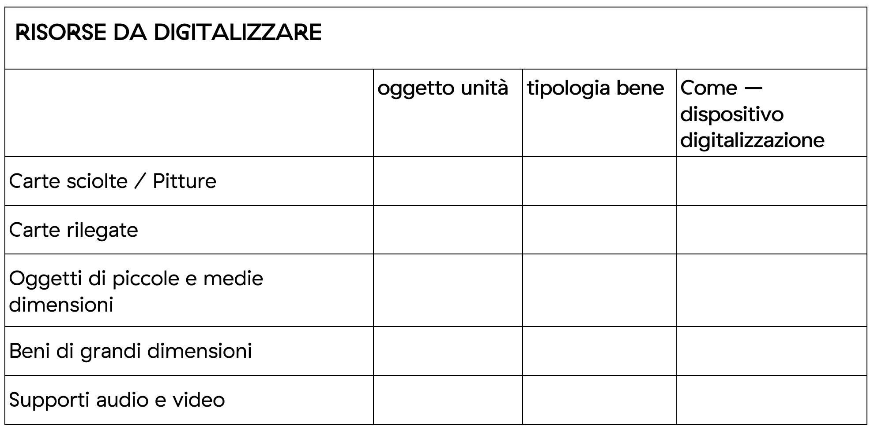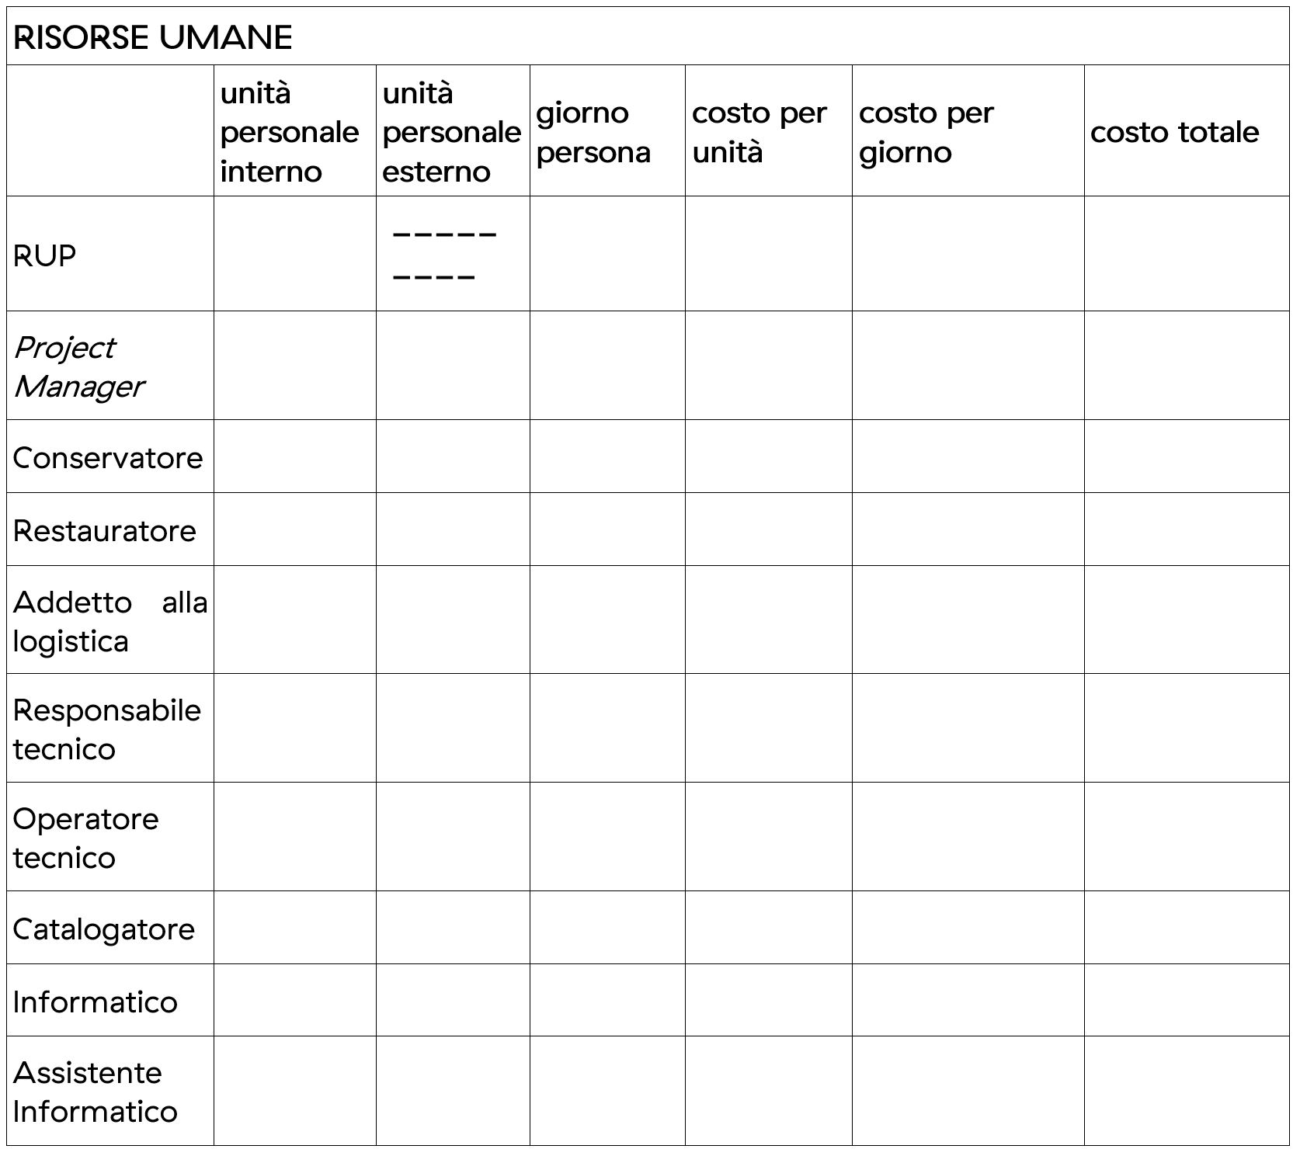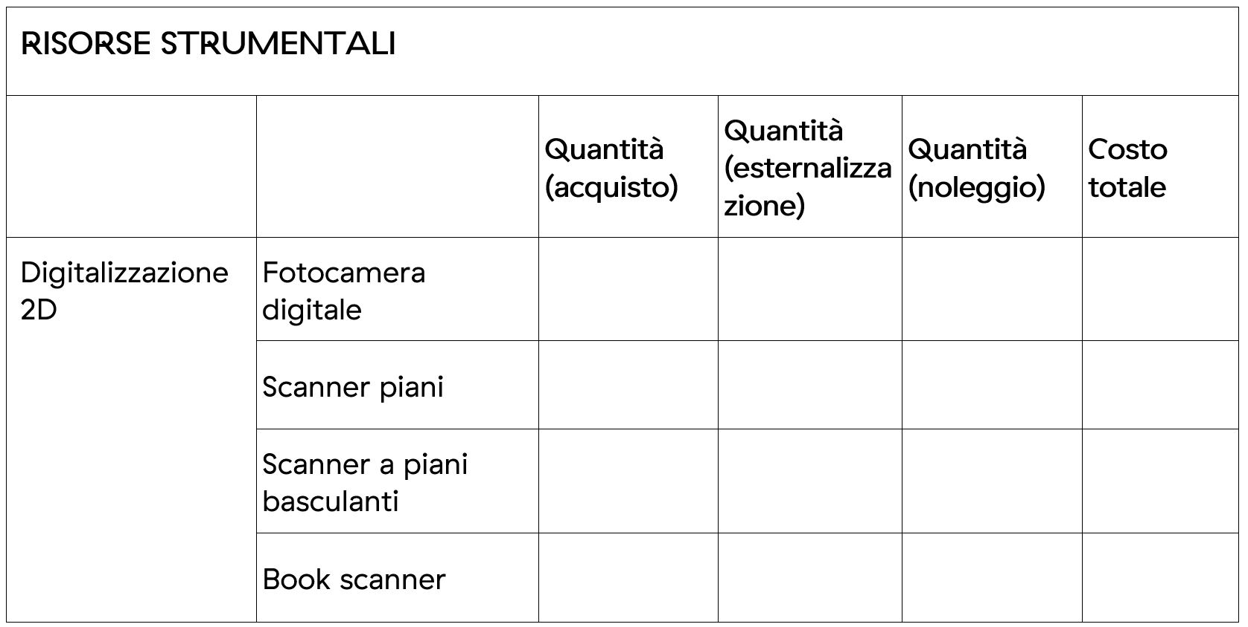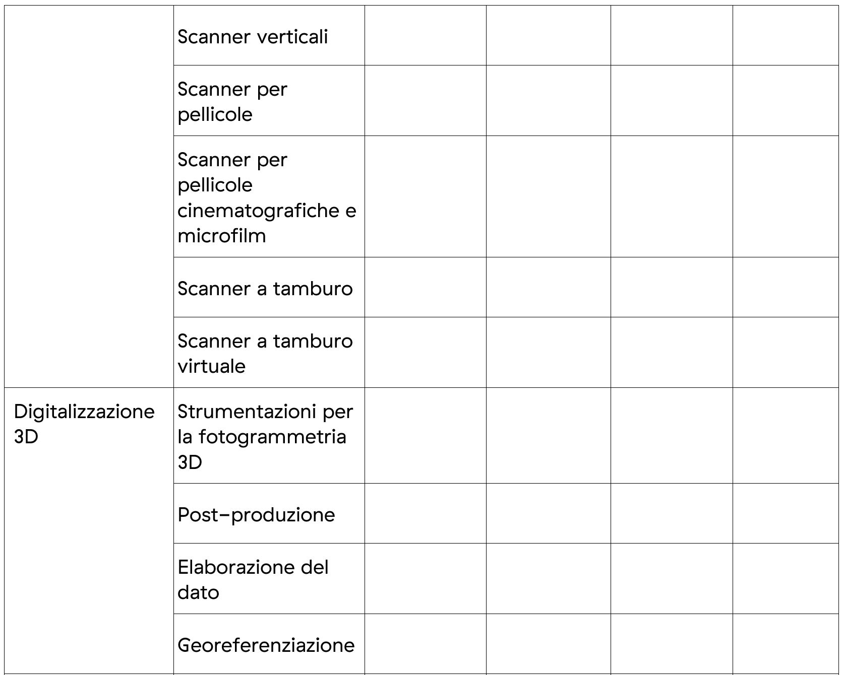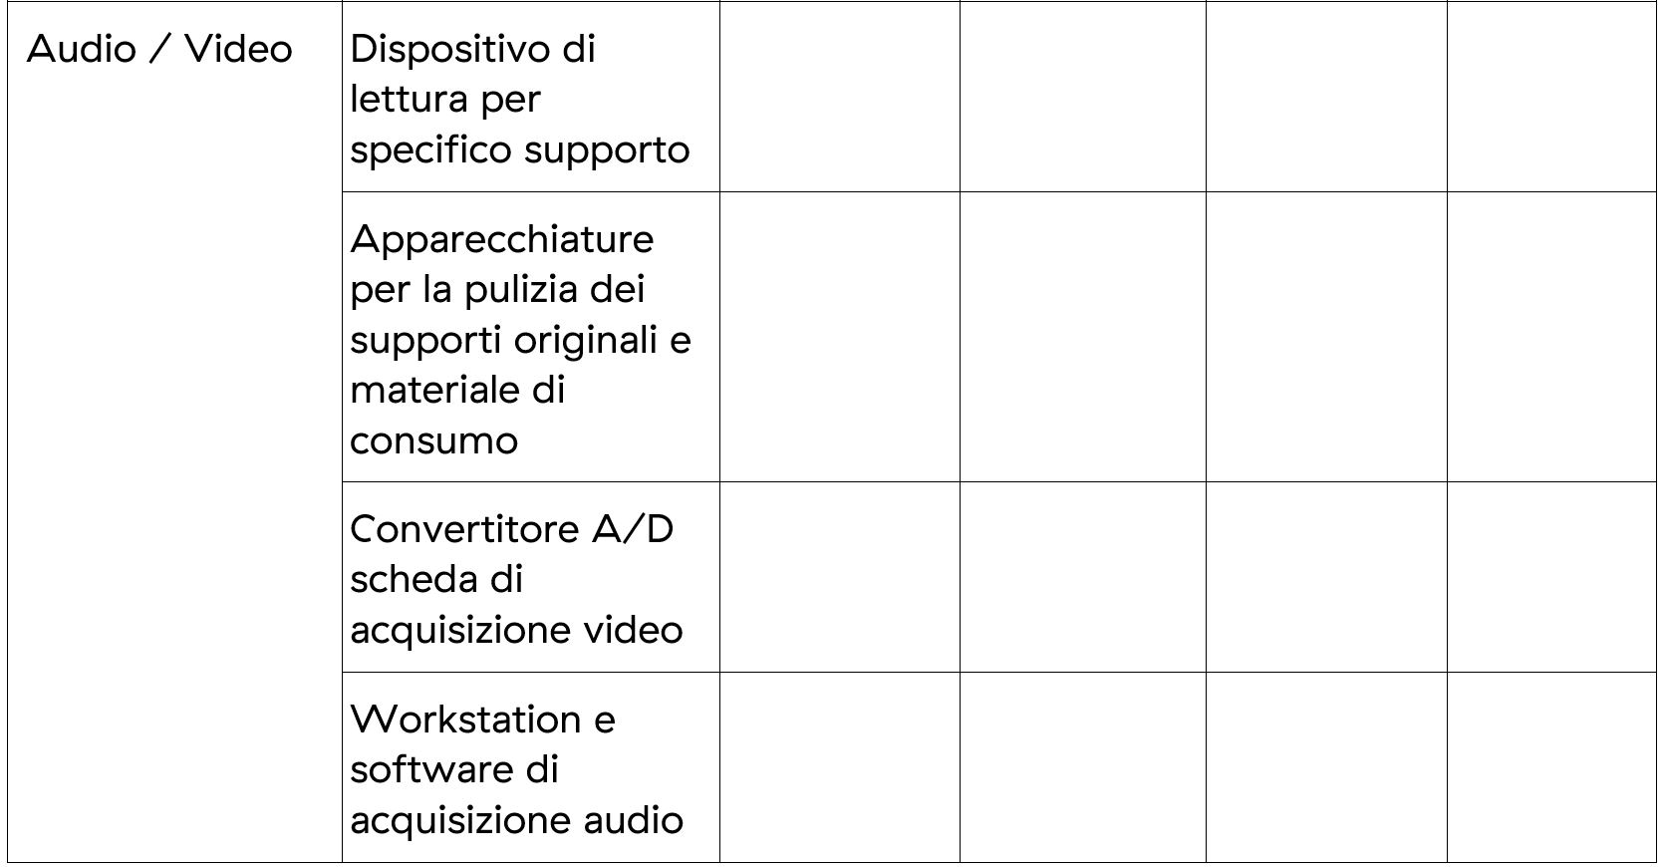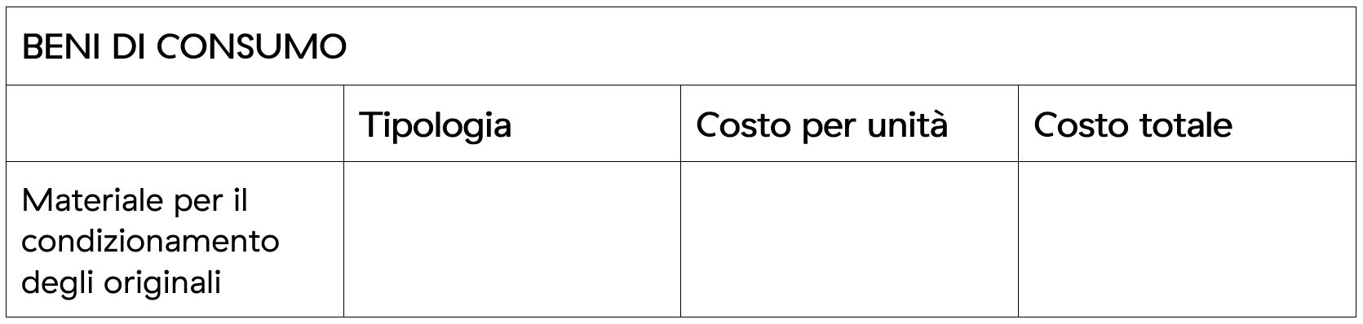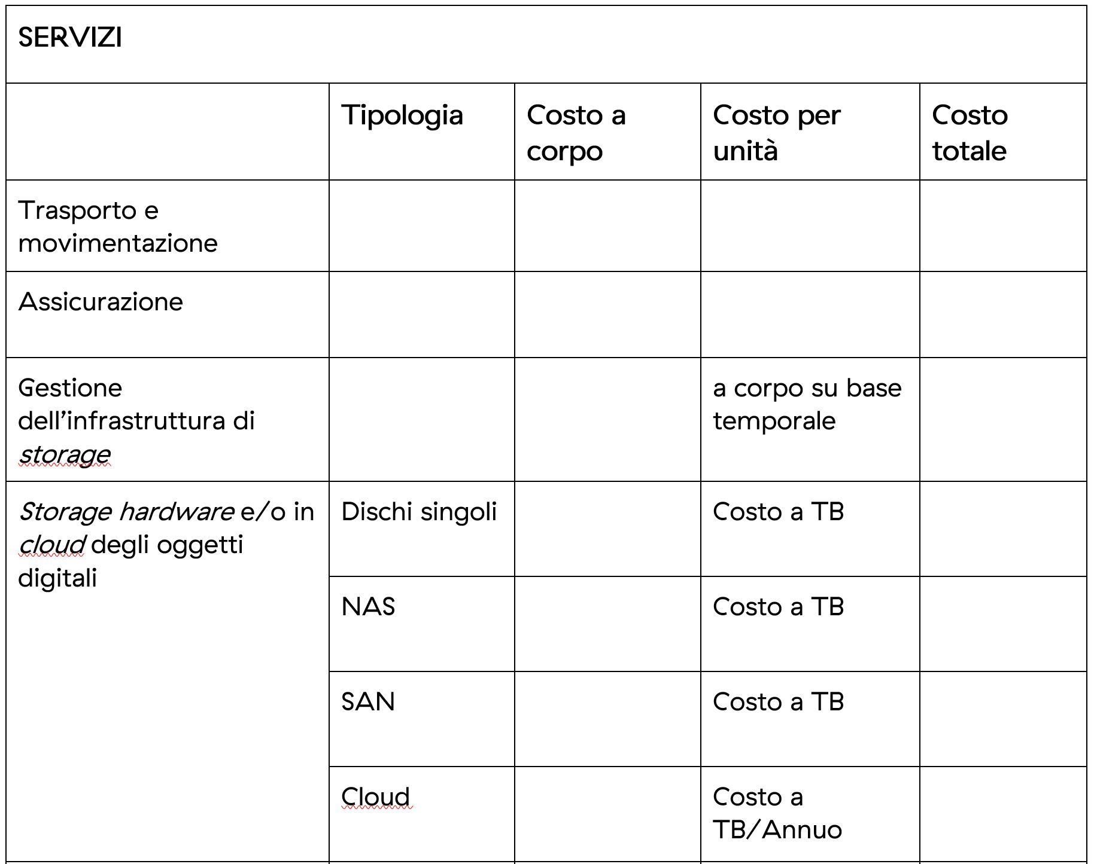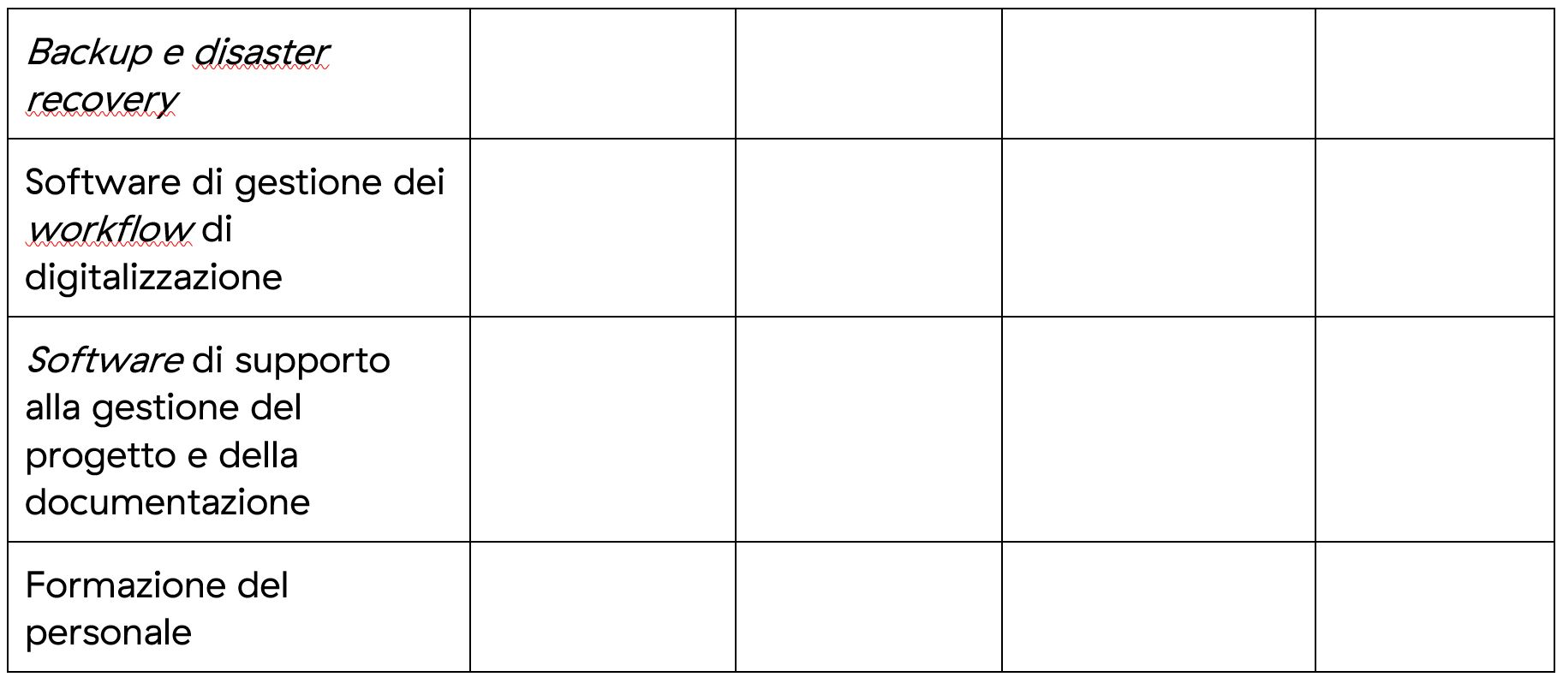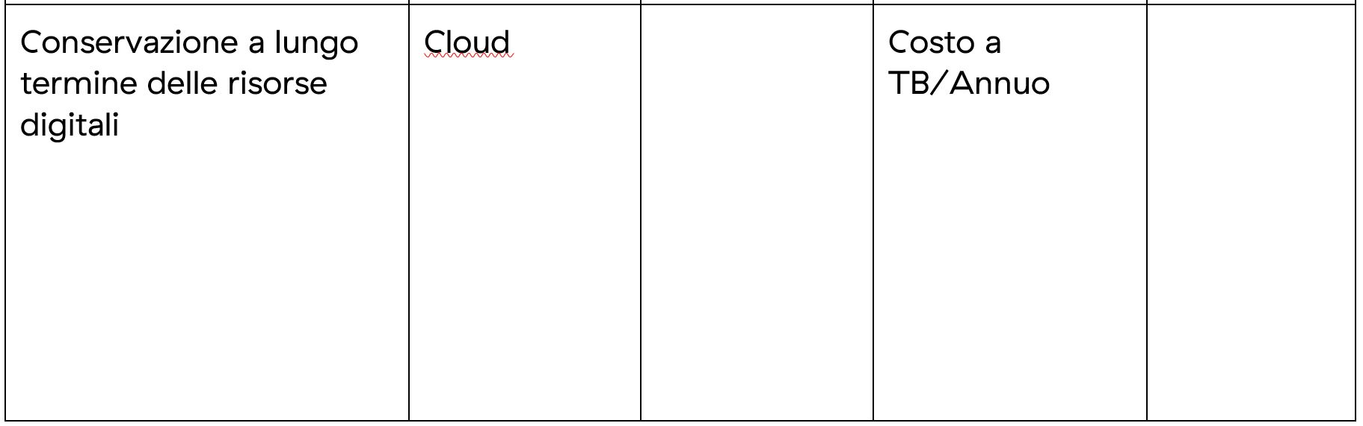

Dalle tabelle sopra riportate si evince, quindi, che il costo totale di un progetto di digitalizzazione risulta essere condizionato, oltre che dalla quantità e tipologia di risorse analogiche e dalla consequenziale modalità di scansione, dalla integrazione complessiva delle voci di costo dettagliate per le diverse aree (risorse umane, risorse strumentali, beni di consumo, servizi).

Nella tabella relative alle “risorse da digitalizzare” non è volutamente riportato il costo per unità né il costo complessivo in quanto questi sono influenzati dalle variabili riportate nelle altre quattro tabelle (risorse umane, risorse strumentali, beni di consumo, servizi).

# VIII. Il capitolato

Il capitolato tecnico è il documento che viene allegato al bando di gara, con cui la stazione appaltante individua le prescrizioni tecniche da applicare all’oggetto del contratto d’appalto di lavori, servizi o forniture.

Qui di seguito viene proposto un indice con le voci considerate essenziali all’interno di un capitolato tecnico per un progetto di digitalizzazione. È utile segnalare che l’ordine con cui vengono presentate tali voci non è prescrittivo e non necessariamente occorre inserirle tutte in uno specifico capitolato (per esempio, il trattamento del materiale può essere stato preventivamente eseguito dal personale interno). All’interno di questa proposta di indice di capitolato tecnico non viene affrontata esplicitamente la parte economica dell’oggetto dell’appalto, per la definizione della quale si rimanda in modo più dettagliato al capitolo VII. *Voci di costo*.

1. Oggetto della fornitura
   1. Obiettivi e finalità
   2. Descrizione dei beni (vedi § cfr. par. I.B)
2. Progetto di digitalizzazione
   1. Trattamento dei beni (ed eventuale ricondizionamento)
   2. Figure professionali richieste per la costituzione del team di progetto ( cfr. par. I.C)
   3. Formazione specifica per il personale impiegato
   4. Il processo di digitalizzazione ( cfr. par. I.D)
      1. Risorse strumentali e metodologie in relazione alla tipologia dei beni [46]
      2. Metodologia di scansione
   5. Caratteristiche tecniche della digitalizzazione
      1. Caratteristiche dei file master
      2. Caratteristiche dei file derivati
      3. Nomenclature e metadati tecnici/gestionali
      4. Metadati descrittivi
   6. Supporti
   7. Luogo di lavoro[47] ( cfr. par. I.F)
   8. Orario di servizio[48]
   9. Sopralluogo preliminare[49]
   10. Attività e cronoprogramma
       1. Attività
       2. Cronoprogramma
       3. Ruoli e responsabilità (in relazione al cronoprogramma)
   11. Vincoli temporali del progetto
       1. Piano della qualità[50]
       2. Piano di lavoro[51]
       3. Specifiche di erogazione dei servizi (movimentazione, assicurazione, *storage* - *hardware o cloud* - *backup e disaster recovery*, conservazione a lungo termine)
   12. Comunicazioni formali e documentazione
   13. Strumenti a supporto della fornitura[52]
   14. Verifiche e collaudi (cfr. par. IX)
   15. Analisi e gestione del rischio
   16. Documentazione gestionale
   17. Titolarità e licenze
   18. Conformità norme ISO
   19. Garanzia
   20. Livelli di servizio
   21. Penali

Nell’**Append.05 - Esempio di capitolato tecnico – Condizionamento, digitalizzazione e catalogazione degli archivi fotografici** si riporta un esempio di capitolato che, pur non rispettando l’ordine dell’indice qui proposto, in quanto formulato anteriormente, è comunque coerente con le principali indicazioni elaborate nelle presenti linee guida.

# IX. Verifiche e collaudi

Durante un progetto di digitalizzazione è bene prevedere delle attività di verifica e collaudo del lavoro effettuato. Tali attività vanno previste in tutte le fasi del progetto, sin dall’avvio dei lavori, per assicurare che il progetto sia stato correttamente impostato e venga eseguito in modo da minimizzare il rischio di dover intervenire con correttivi in fasi più avanzate.

## A. Collaudo del campione tecnico iniziale (prototipo)

Successivamente alla data di inizio attività e secondo modalità concordate con la stazione appaltante, il fornitore lavora un primo lotto esemplificativo del materiale selezionato. Al termine dell’attività il fornitore consegna il materiale digitalizzato e correttamente trattato secondo tutte le prescrizioni definite. In caso di presenza di errori o anomalie occorre prevedere un ulteriore ciclo di lavorazione fino a collaudo positivo, esente da vizi. Il prototipo validato costituisce riferimento di qualità per il processo di lavorazione complessivo.

## B. Collaudo per stati di avanzamento lavori

Il collaudo è previsto per ogni stato di avanzamento lavori (SAL). La responsabilità del collaudo è del committente. Il processo di collaudo è di solito articolato nella maniera seguente:

* individuazione del campione su cui effettuare il collaudo
* individuazione dei parametri da testare
* applicazione dei parametri di test previsti su tutto il materiale del campione
* segnalazione delle anomalie o errori
* sospensione del collaudo nel caso in cui dall’esame del campione individuato si riscontri un numero di anomalie/errori tali da non consentire la prosecuzione delle attività di collaudo
* risoluzione delle anomalie o errori
* verifica della risoluzione delle anomalie o errori.

I parametri di test sugli oggetti digitali possono essere così elencati, a titolo esemplificativo:

* leggibilità delle immagini prodotte
* corretta corrispondenza tra gli originali e le relative riproduzioni digitali
* completezza dell’acquisizione rispetto al materiale consegnato
* pagine mancanti o doppie
* presenza di elementi estranei o ombre
* *cropping* eccessivo
* risoluzione inferiore alle specifiche fornite
* scarsa definizione dei dettagli
* scarsa qualità del colore
* altre interferenze (per esempio, effetto moiré)
* leggibilità
* rispondenza dei supporti e dei loro contenuti ai requisiti tecnici richiesti

È possibile richiedere che siano forniti sistemi di controllo aggiuntivi, come programmi automatici di individuazione delle immagini difettose, registro dell’attività, etc.

Devono essere, inoltre, previste verifiche generali relative al processo di digitalizzazione. Per progetti di grosse dimensioni è necessario che queste verifiche siano supportate da un apposito software di verifica opportunamente realizzato o adattato. Nel caso di progetti di dimensioni minori, è necessario indicare nel documento di progettazione e nel capitolato tecnico le modalità di verifica manuale o con *tool off the shelf*. Si indicano di seguito alcune di queste verifiche:

* consistenza (delle immagini in ciascuno dei formati previsti)
* presenza di elementi che compromettono la fedeltà della riproduzione (assenza di artefatti, quali, per esempio, riflessi, ombre, presenza di disomogeneità evidenti in termini di luminosità, parti di immagine non perfettamente riprodotte etc.)
* ritaglio immagine (corretta inquadratura)
* presenza del riferimento cromatico e del riferimento millimetrico
* risoluzione dell’immagine, mediante analisi del riferimento millimetrico: la valutazione verte sul rapporto fisico del materiale (misurazione su scala centimetrica) e numero di pixel attesi in funzione della risoluzione prevista[53]
* profondità di colore (24 bit) e corretto profilo colore (Adobe RGB)
* corretta nomenclatura dei file
* verifica formale e sostanziale dei file METS prodotti
* collegamento tra metadati METS/XML e immagini (path delle immagini validi)
* qualità dell’OCR, laddove applicabile

# X. Supporti

Al termine delle attività di acquisizione e dei collaudi, tutti i file prodotti (master, derivati, metadati, documentazione di progetto) devono essere archiviati e consegnati in due copie sui seguenti supporti:

* *Hard Disk* (o NAS di capacità adeguata, con *mirroring* dei dischi)
* infrastruttura cloud messa a disposizione dall’Amministrazione o da altro ente coinvolto nel progetto
* in una teca digitale messa a disposizione dall’Amministrazione per quanto riguarda oggetti digitali e metadati

Gli Hard Disk (HDD e SSD) devono avere le seguenti caratteristiche minime:

* porte USB: almeno di tipologia 3.2 Gen 2
* garanzia di almeno 3 anni; la relativa documentazione deve essere fornita in fase di consegna finale, con tutte le indicazioni per usufruirne
* MTBF (*Mean Time Between Failures*) di almeno 1.500.000 ore, con garanzia del fornitore

Il NAS deve avere le seguenti caratteristiche minime:

* numero di dischi adeguato allo spazio di memorizzazione e configurazione RAID scelta
* CPU dedicata e RAM adeguata alla dimensione dell’apparato
* Web Application di gestione
* porta LAN RJ-45 1GbE
* configurazione RAID 1 con almeno un disco hot spare
* unità di tipo hot swap e compatibilità con 3.5" SATA HDD, 2.5" SATA HDD, 2.5" SATA SSD (con MTBF di almeno 1.500.000 ore, con garanzia del fornitore)
* porte USB esterne: almeno di tipologia 3.2 Gen 1
* NAS forniti di un Hard Disk di ricambio
* garanzia di almeno 3 anni; la relativa documentazione deve essere fornita in fase di consegna finale, con tutte le indicazioni per usufruirne.

I dispositivi di storage possono essere consegnati nel corso dei rilasci, in base alle esigenze del progetto.

Ogni posizione (*directory*) su Hard Disk, sui NAS e in cloud deve essere identificata univocamente e deve contenere al proprio interno un file indice del contenuto.

Tutte le apparecchiature scelte devono essere consegnate con la documentazione della garanzia e, se possibile, con una relazione sulle motivazioni di scelta del prodotto.

Nel caso di utilizzo di un sistema di memorizzazione in cloud, occorre garantire che il contratto ad un fornitore esterno abbia una continuità pluriennale (almeno tre anni). Inoltre, deve essere esplicitata contrattualmente la politica di migrazione dei dati nel momento della conclusione del contratto di servizio.

È utile richiedere che le immagini di ciascun volume siano memorizzate e organizzate all’interno dei dispositivi di archiviazione in modo tale che ne sia agevole il reperimento anche senza l’ausilio di strumenti di ricerca.

Il nome dei percorsi delle cartelle contenenti le immagini deve essere definito in fase di avvio lavori e deve riportare gli elementi univoci di identificazione del materiale e della descrizione.

Occorre richiedere che nei supporti siano inseriti gli elenchi degli hash di ogni singolo file memorizzato (secondo un algoritmo dichiarato: MD5[54]o SHA1[55]).

Ogni disco fisico deve essere identificato con una apposita etichetta, che ne riporti anche i contenuti e deve essere consegnato in apposita custodia a prova di polvere.

# Riferimenti bibliografici

Barbuti, N. (2022), La digitalizzazione dei beni documentali metodi, tecniche, buone prassi, Milano: Editrice Bibliografica.

## Linee guida internazionali

FADGI (2009-2021). *Federal Agency Digitization Guidelines Initiative[56].*

Expert Group on Digital Cultural Heritage and Europeana (2020), *Basic principles and tips for 3D digitisation of tangible cultural heritage for cultural heritage professionals and institutions and other custodians of cultural heritage*, European Commission[57]

*Guida a una descrizione uniforme dei manoscritti e al loro censimento*, a cura di ICCU, 1990[58]

IFLA Rare Book and Special Collections Section, *Linee guida per pianificare la digitalizzazione di collezioni di libri rari e manoscritti* (2014)

ISO/TS 19264-1:2017, *Photography — Archiving systems — Image quality analysis[59]*

*Linee Guida per la formulazione e il trattamento in Manus Online (MOL) delle voci di autorità di nomi di persone, di enti, di famiglie e di luoghi,* Roma, ICCU, 2018[60]

NARA (2004), *Technical Guidelines for Digitizing Archival Materials for Electronic Access: Creation of Production Master Files – Raster Images*, U.S. National Archives and Records Administration[61]

National Library of the Netherlands, *The Metamorfoze Preservation Imaging Guidelines* (2012)[62]

## Linee guida nazionali

Coordinamento per le fonti orali (2021), Vademecum per il trattamento delle fonti orali, Roma

ICCD, (2005)*, Normativa per la documentazione multimediale[63]*

ICCU, (2010-2020), *Internet Culturale – Documentazione tecnica per progetti di digitalizzazione*[64]

ICCU (2006), *Linee guida per la digitalizzazione di bandi, manifesti e fogli volanti*, Roma[65]

ICCU (2006), *Linee guida per la digitalizzazione del materiale cartografico*, Roma[66]

ICCU (2004), *Linee di indirizzo per i progetti di digitalizzazione del materiale fotografico*, Roma[67]

Minerva (2008), *Technical Guidelines for Digital Cultural Content Creation Programmes*, Progetto MINERVA, Versione 2.0

Regione Lombardia (2012), *Linee guida per i progetti di digitalizzazione delle Istituzioni culturali della Regione Lombardia*, v.1.5[68]

Regione Piemonte (2018), *Ecosistema beni culturali, linee guida per i progetti di digitalizzazione[69]*

Ufficio nazionale per i beni culturali ecclesiastici e l’edilizia di culto della Conferenza Episcopale Italiana (2019), *Linee guida per i progetti di digitalizzazione del patrimonio archivistico e librario*, CEI[70].

Università di Padova (2014), *Linee guida sulla digitalizzazione*, Università di Padova, Settore Biblioteca digitale, Gruppo di progetto Phaidra; revisione 2019[71].

Appendice

A corredo del testo delle Linee guida si fornisce una serie di appendici specifiche:

**Append.01 – Parametri di acquisizione digitale**

**Append.02 – Glossario**

**Append.03 – Esempio di RDO - Affidamento di servizi per la digitalizzazione del patrimonio**

**Append.04 – Esempio di tracciato METS**

**Append.05 - Esempio di capitolato tecnico – Condizionamento, digitalizzazione e catalogazione degli archivi fotografici**

**Append.06 – Esempio capitolato tecnico – Digitalizzazione di documenti manoscritti e a stampa di biblioteche**

**Append.07 – Piano di spesa digitalizzazione**



1. Le curve MTF restituiscono parametri tecnici che ci permettono di giudicare le qualità di una lente in maniera oggettiva. Tali parametri sono: la risoluzione e il contrasto dell’ottica, il suo astigmatismo e l’aberrazione cromatica laterale, il campo di curvatura e lo spostamento di messa a fuoco. Essi aiutano a comprendere la resa di un obiettivo e in molti casi, a fronte di riproduzioni in cui gli originali hanno un elevato dettaglio fine (per esempio, le incisioni), ne guidano la scelta.
2. Nel 2011, con Decreto della Presidenza del Consiglio dei Ministri *(Adozione del Sistema di riferimento geodetico nazionale*, 10.11.2011), per agevolare la fruibilità e lo scambio di dati e di informazioni territoriali fra le amministrazioni centrali, regionali e locali, è stato adottato il Sistema di riferimento geodetico nazionale, costituito dalla realizzazione ETRF2000 del Sistema di riferimento geodetico europeo ETRS89, basato sull'ellissoide GRS80 (sostanzialmente coincidente con il successivo WGS84). 
3. https://www.iasa-web.org/.
4. https://www.iasa-web.org/tc04/audio-preservation.
5. https://www.iasa-web.org/tc05-it/gestione-e-archiviazione-dei-supporti-audio-e-video.
6. h[ttps://www.iasa-web.org/tc06/guidelines-preservation-video-recordings](https://www.iasa-web.org/tc06/guidelines-preservation-video-recordings).
7. IASA-TC 04 (2009, 2nd edition), *Guidelines on the Production and Preservation of Digital Audio Objects,* p. 90.
8. Per i formati adatti alla conservazione a lungo termine si veda l’Allegato 2 al documento *Linee Guida sulla formazione, gestione e conservazione dei documenti informatici - Formati di file e riversamento* e s.m.i.: https://www.agid.gov.it/sites/default/files/repository_files/allegato_2_formati_di_file_e_riversamento.pdf
9. In taluni casi, per specifiche esigenze documentate di progetto, è possibile richiedere solo i file TIFF.
10. Per i manoscritti si vedano anche HTR - Handwritten Text Recognition, Intelligent Word Recognition - IWR, Intelligent Character Recognition - ICR.
11. https://en.wikipedia.org/wiki/HOCR.
12. http://www.loc.gov/standards/alto/.
13. https://www.loc.gov/standards/mets/.
14. https://www.ica.org/en/isadg-general-international-standard-archival-description-second-edition.
15. https://www.ica.org/en/isaar-cpf-international-standard-archival-authority-record-corporate-bodies-persons-and-families-2nd.
16. https://www.loc.gov/ead/.
17. https://eac.staatsbibliothek-berlin.de/.
18. https://www.icar.beniculturali.it/attivita-e-progetti/progetti-icar-1/interoperabilita-fra-sistemi-archivistici-tracciati-ead3-eac-cpf-scons2.
19. https://www.icar.beniculturali.it/fileadmin/risorse/Accordi_e_convenzioni/Interoperabilita_sistemi_archivistici_tracciati_ICAR_20180925.pdf.
20. https://norme.iccu.sbn.it/index.php?title=Norme_comuni.
21. https://norme.iccu.sbn.it/index.php?title=Norme_comuni/Authority_file.
22. https://norme.iccu.sbn.it/index.php?title=Guida_moderno.
23. https://norme.iccu.sbn.it/index.php?title=Guida_antico.
24. https://norme.iccu.sbn.it/index.php?title=Guida_musica.
25. https://www.iccu.sbn.it/export/sites/iccu/documenti/2012/graficaPDFluglio2012/txt_vs0.pdf.
26. https://norme.iccu.sbn.it/index.php?title=Reicat.
27. https://www.iccu.sbn.it/export/sites/iccu/documenti/2012/ISBD_NOV2012_online.pdf.
28. https://www.ifla.org/publications/unimarc-formats-and-related-documentation/.
29. https://thes.bncf.firenze.sbn.it/.
30. https://www.aib.it/pubblicazioni/webdewey-italiana/.
31. https://manus.iccu.sbn.it/upload/GuidaAUnaCatalogazioneUniforme.pdf.
32. https://manus.iccu.sbn.it/upload/LINEE_GUIDA_MOL.pdf.
33. Ulteriori informazioni sugli standard e la documentazione per la creazione, gestione e descrizione delle risorse digitali, si trovano all’indirizzo: http://www.internetculturale.it/it/1132/documentazione.
34. https://github.com/ICCD-MiBACT/Standard-catalografici/tree/master/schede-di-catalogo.
35. http://www.iccd.beniculturali.it/it/ricercanormative.
36. Exif è stato creato dalla Japan Electronic Industries Development Association (JEIDA). La versione 2.1 è datata 12 giugno 1998, la versione 2.2 è dell'aprile 2002 ed è anche conosciuta come Exif Print. Attualmente Exif non è supportata da aziende od organizzazioni che seguono gli standard, tuttavia è il formato utilizzato da tutti i produttori di fotocamere.
37. https://iptc.org/.
38. https://iptc.org/std/photometadata/specification/iptc-pmd-techreference_2019.1.json.
39. https://iptc.org/std/photometadata/specification/iptc-pmd-techreference_2019.1.yml.
40. https://www.loc.gov/standards/mix/.
41. https://www.loc.gov/standards/amdvmd/.
42. https://www.loc.gov/standards/premis/v3/.
43. Codici identificativi possono essere: codice ISIL (ISO 15511), codice ISTAT, codice SBN, codice RISM.
44. Codice ISIL dell’Archivio di Stato di Macerata.
45. Codice ISIL della Biblioteca nazionale Braidense.
46. È utile predisporre l’elenco e la descrizione delle attrezzature previste nel progetto, delle quali si possono indicare anche marca e modello. Inoltre, occorre indicare se le attrezzature utilizzate devono essere consegnate o rimosse al termine della fornitura*.*
47. Specificare il luogo di esecuzione delle attività sia per la fase di digitalizzazione sia per le attività di post-produzione. Si possono, inoltre, includere le planimetrie dei luoghi di esecuzione, indicarne le caratteristiche, specificare le dotazioni informatiche e telematiche. In funzione della complessità delle lavorazioni, sarebbe opportuno fare riferimento al *Documento unico di valutazione dei rischi interferenti* (DUVRI).
48. Indicare gli orari di accesso ai locali in cui si svolgono le attività previste dal progetto di digitalizzazione e la loro disponibilità; inoltre, si possono concordare gli orari di disponibilità delle risorse interne all’Amministrazione per una più proficua collaborazione.
49. Il sopralluogo preliminare da parte dei concorrenti può essere facoltativo o obbligatorio. Nel caso in cui esso è previsto, occorre indicarne le modalità di gestione e predisporre un documento di avvenuto sopralluogo o di rinuncia ad esso.
50. Occorre indicare metodologie e metriche di controllo, descrizione della struttura organizzativa della ditta appaltatrice, responsabilità e azioni, strumenti di supporto e ambienti di sviluppo.
51. Occorre definire scopo e campo di applicazione, attività di progetto, modalità di gestione, cronoprogramma di progetto, dettaglio dei *work packages* (WP) di progetto, piano dei collaudi.
52. Si tratta di indicare, descrivere e approntare il software utile per la gestione del progetto.
53. È utile fornire un esempio: se la risoluzione prevista è di 300 ppi (pixel per pollice), la misurazione del segmento (che deve essere perfettamente dritto) deve mostrare 300 punti. La misurazione di un pollice (2,54 cm) nei 300 punti può essere compromessa da micro variazioni altimetriche della scala, così come da una scala non particolarmente precisa e definita. In tal senso si consiglia l’uso di una ulteriore scala, solo per la parte prototipale, per effettuare tale misurazione.
54. https://it.wikipedia.org/wiki/MD5.
55. https://it.wikipedia.org/wiki/Secure_Hash_Algorithm.
56. http://www.digitizationguidelines.gov/guidelines/
57. https://digital-strategy.ec.europa.eu/en/library/basic-principles-and-tips-3d-digitisation-cultural-heritage.
58. https://manus.iccu.sbn.it/upload/GuidaAUnaCatalogazioneUniforme.pdf
59. https://www.iso.org/standard/64221.html.
60. https://manus.iccu.sbn.it/upload/LINEE_GUIDA_MOL.pdf.
61. https://www.archives.gov/files/preservation/technical/guidelines.pdf.
62. https://www.metamorfoze.nl/sites/default/files/publicatie_documenten/Metamorfoze_Preservation_Imaging_Guidelines_1.0.pdf.
63. http://www.iccd.beniculturali.it/getFile.php?id=293.
64. https://www.internetculturale.it/it/1132/documentazione.
65. http://www.internetculturale.it/getFile.php?id=44397
66. https://www.iccu.sbn.it/export/sites/iccu/documenti/linee_guida_digit_cartografia_05_2006.pdf
67. https://www.iccu.sbn.it/export/sites/iccu/documenti/Linee_guida_fotografie.pdf.
68. https://www.lombardiabeniculturali.it/docs/dolly/Linee_guida_per_progetti_digitalizzazione_luglio12.pdf
69. EcosistemaBeniCulturali_LineeGuida_digitalizzazioneV01.pdf (non raggiungibile alla data del 2/11/2021(
70. https://bce.chiesacattolica.it/wp-content/uploads/sites/25/Linee_guida_Digitalizzazione_8nov2019.pdf
71. https://phaidra.cab.unipd.it/static/linee-guida-digitalizzazione.pdf